Міністерство освіти і науки України
Національний технічний університет України
«Київський політехнічний інститут ім. І. Сікорського»

Кафедра інженерії програмного забезпечення в енергетиці

Практична робота № 2
з курсу: «Розробка програмного забезпечення мобільних пристроїв»

Виконав:
студент 4-го курсу,
групи ТВ-32
Слюнько Ігор Олегович
Посилання на GitHub репозиторій: https://github.com/Ihor-Sl/mobile/tree/main/PW2TB-32_Sliunko_Ihor_Olehovych

Перевірив:
Недашківський О.Л.

Київ 2026/2027
Варіант 18
Система аварійного електропостачання.

Загальна структура застосунку

Усі чотири заняття практичної роботи № 2 виконано в окремому Android-проєкті PW2TB-32_Sliunko_Ihor_Olehovych (налаштування Gradle, тема та перемикач занять перенесені з ПР1). Кожне заняття винесено в окремий пакет (pw5 … pw8), а зверху екрана розташований сегментований перемикач «ПЗ 5 … ПЗ 8» (компонент PracticeSelector). Усередині пакетів розділено відповідальності: бізнес-логіка (data / domain) не залежить від Android і Compose, ViewModel і репозиторії винесені в окремі пакети, а інтерфейс розбитий на окремі composable-компоненти з коментарями.

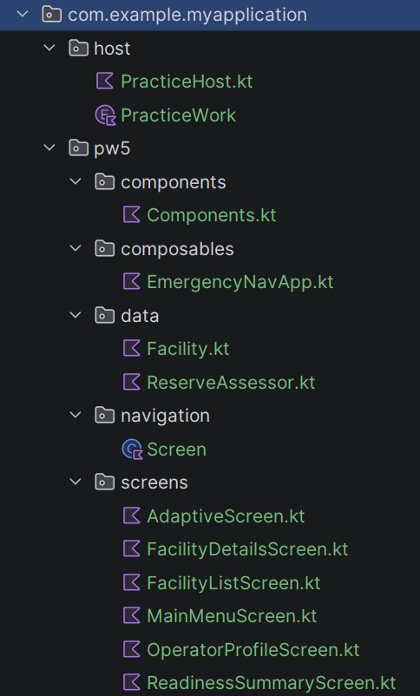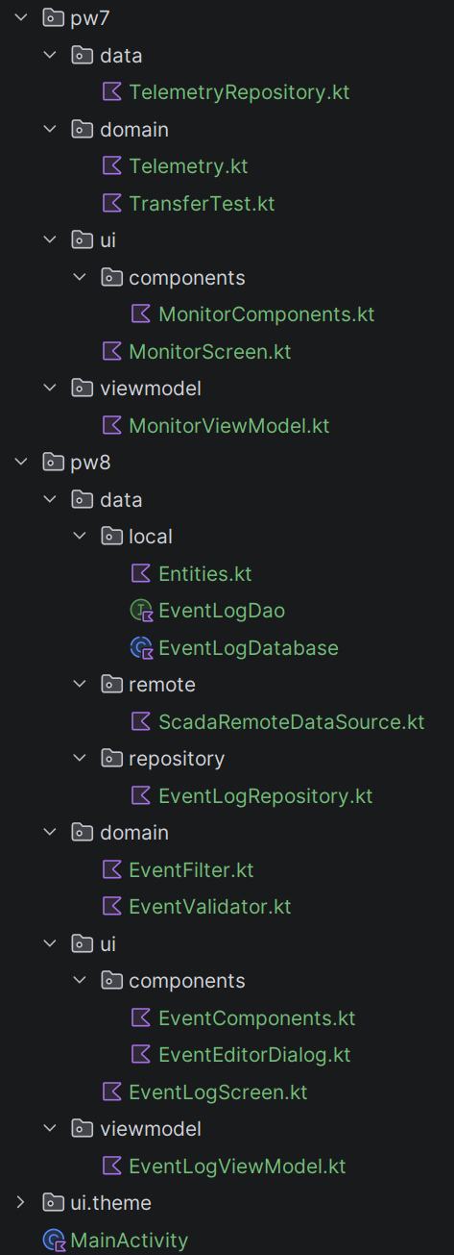
Структура пакетів проєкту

Для ПР2 до проєкту через каталог версій (gradle/libs.versions.toml) підключено Navigation Compose, lifecycle-viewmodel-compose та lifecycle-runtime-compose, бібліотеку Room з генерацією коду через плагін KSP, а також kotlinx-coroutines-test для тестування ViewModel. Схема бази даних Room експортується в app/schemas.

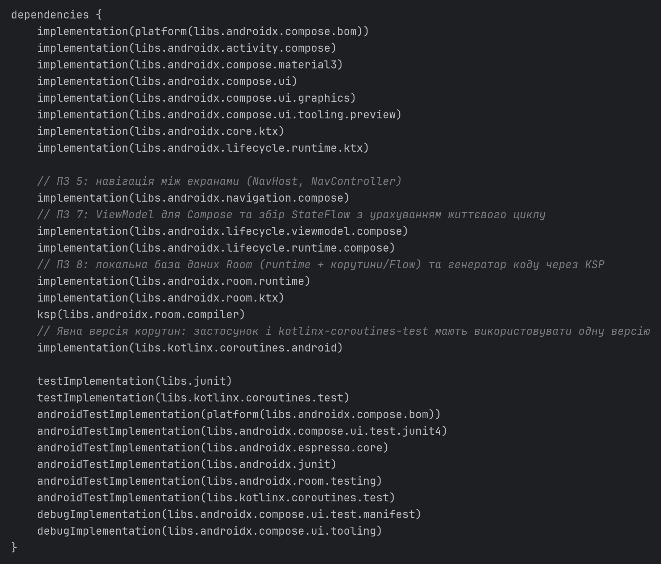
Залежності модуля app (build.gradle.kts)

Практичне заняття № 5
Створення головного меню мобільного застосунку та реалізація навігації між екранами за допомогою Jetpack Navigation Component у Compose.

Індивідуальне завдання (варіант 18): головне меню диспетчерської системи аварійного електропостачання з переходами до переліку об'єктів (лікарня, насосна станція, котельня, центр обробки даних, пожежна частина), деталей резерву об'єкта, зведення готовності та профілю оператора; передача даних між екранами через аргументи NavController та оновлення головного меню після повернення з профілю.
Просунутий рівень складності: поділ UI на окремі composable-функції для головного меню, екранів та повторюваних компонентів (кнопки, текстові блоки), інтеграція бізнес-логіки (відображення стану користувача та збережених налаштувань), адаптивний layout для різних розмірів екранів, коментарі до коду для кожного composable.

Хід виконання:
- Маршрути навігаційного графа. Усі маршрути та імена аргументів зібрані в sealed class Screen. Для кожного екрана з аргументами є функція createRoute, тому рядки маршрутів не дублюються по коду, а помилка в назві аргументу виявляється ще під час компіляції.
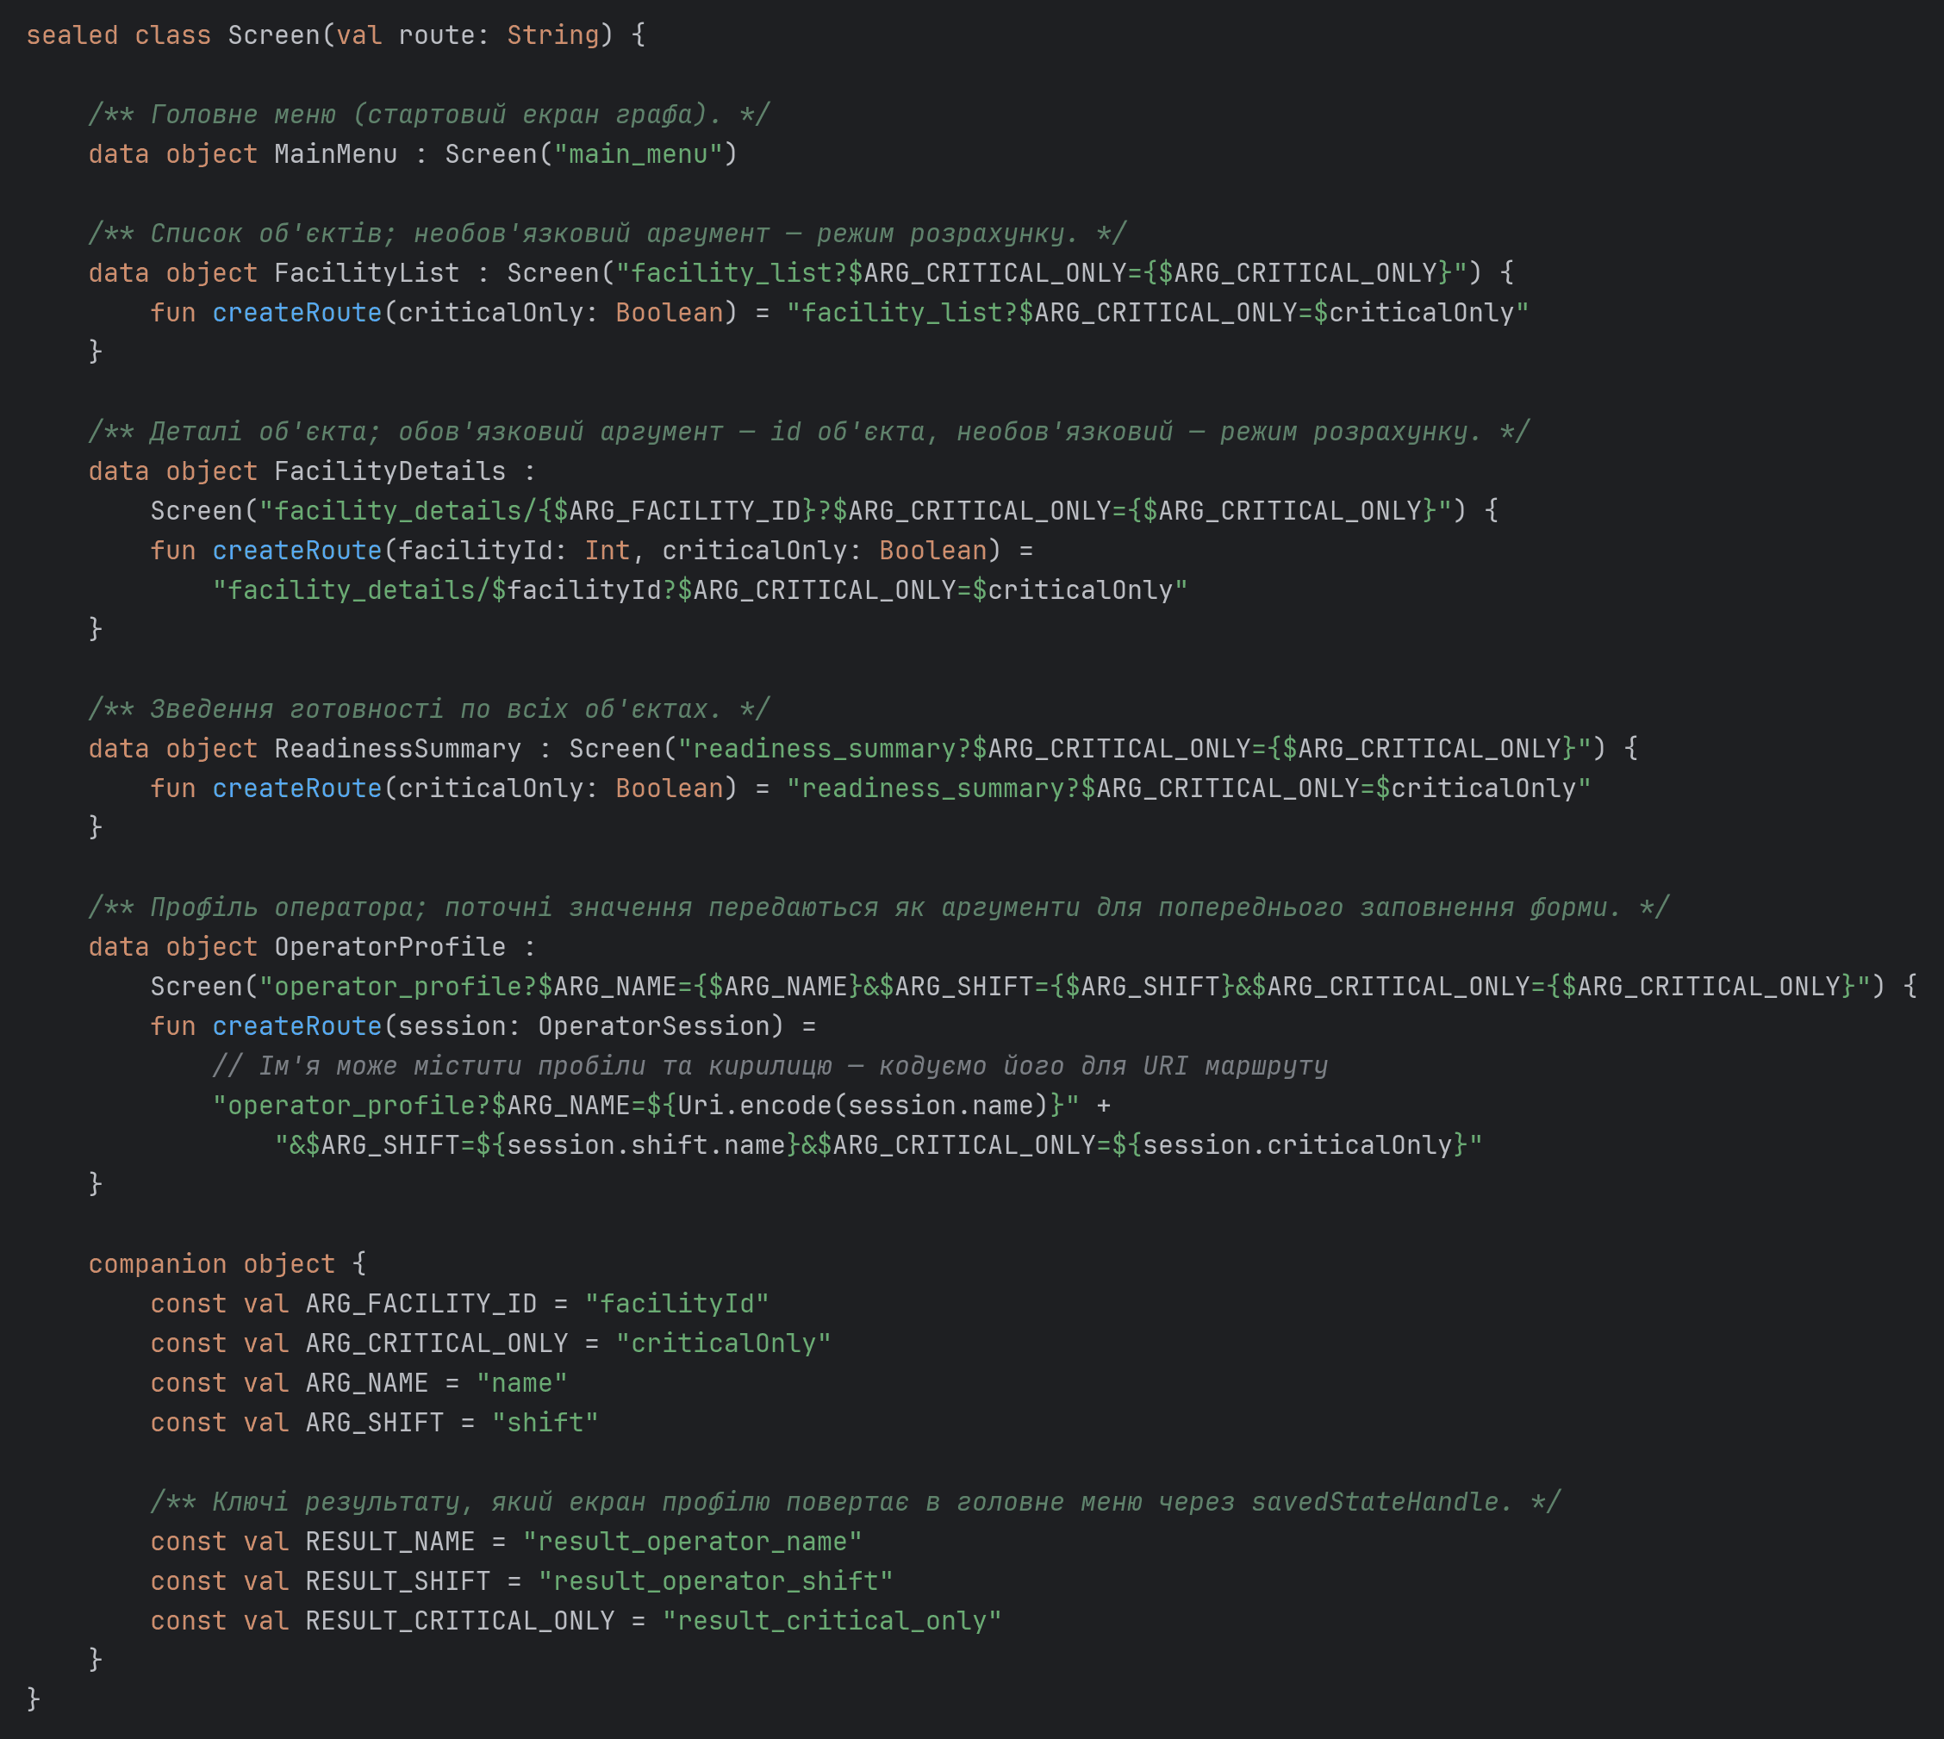
- Бізнес-логіка. Довідник FacilityCatalog містить п'ять об'єктів із категорією надійності, повним і критичним навантаженням, ємністю АКБ, потужністю ДГУ та запасом палива. Функція ReserveAssessor.assess рахує автономність: спочатку працює ДГУ (якщо його потужності достатньо; витрата палива лінійно залежить від завантаження — 30 % на холостому ході + пропорційна частина), потім АКБ з глибиною розряду 80 %. Результат порівнюється з нормативом категорії (24 / 12 / 2 год): «Готовий», «Обмежена готовність» (≥ 50 % нормативу) або «Не готовий», формуються рекомендації (скільки палива долити, чи потрібен інший ДГУ).
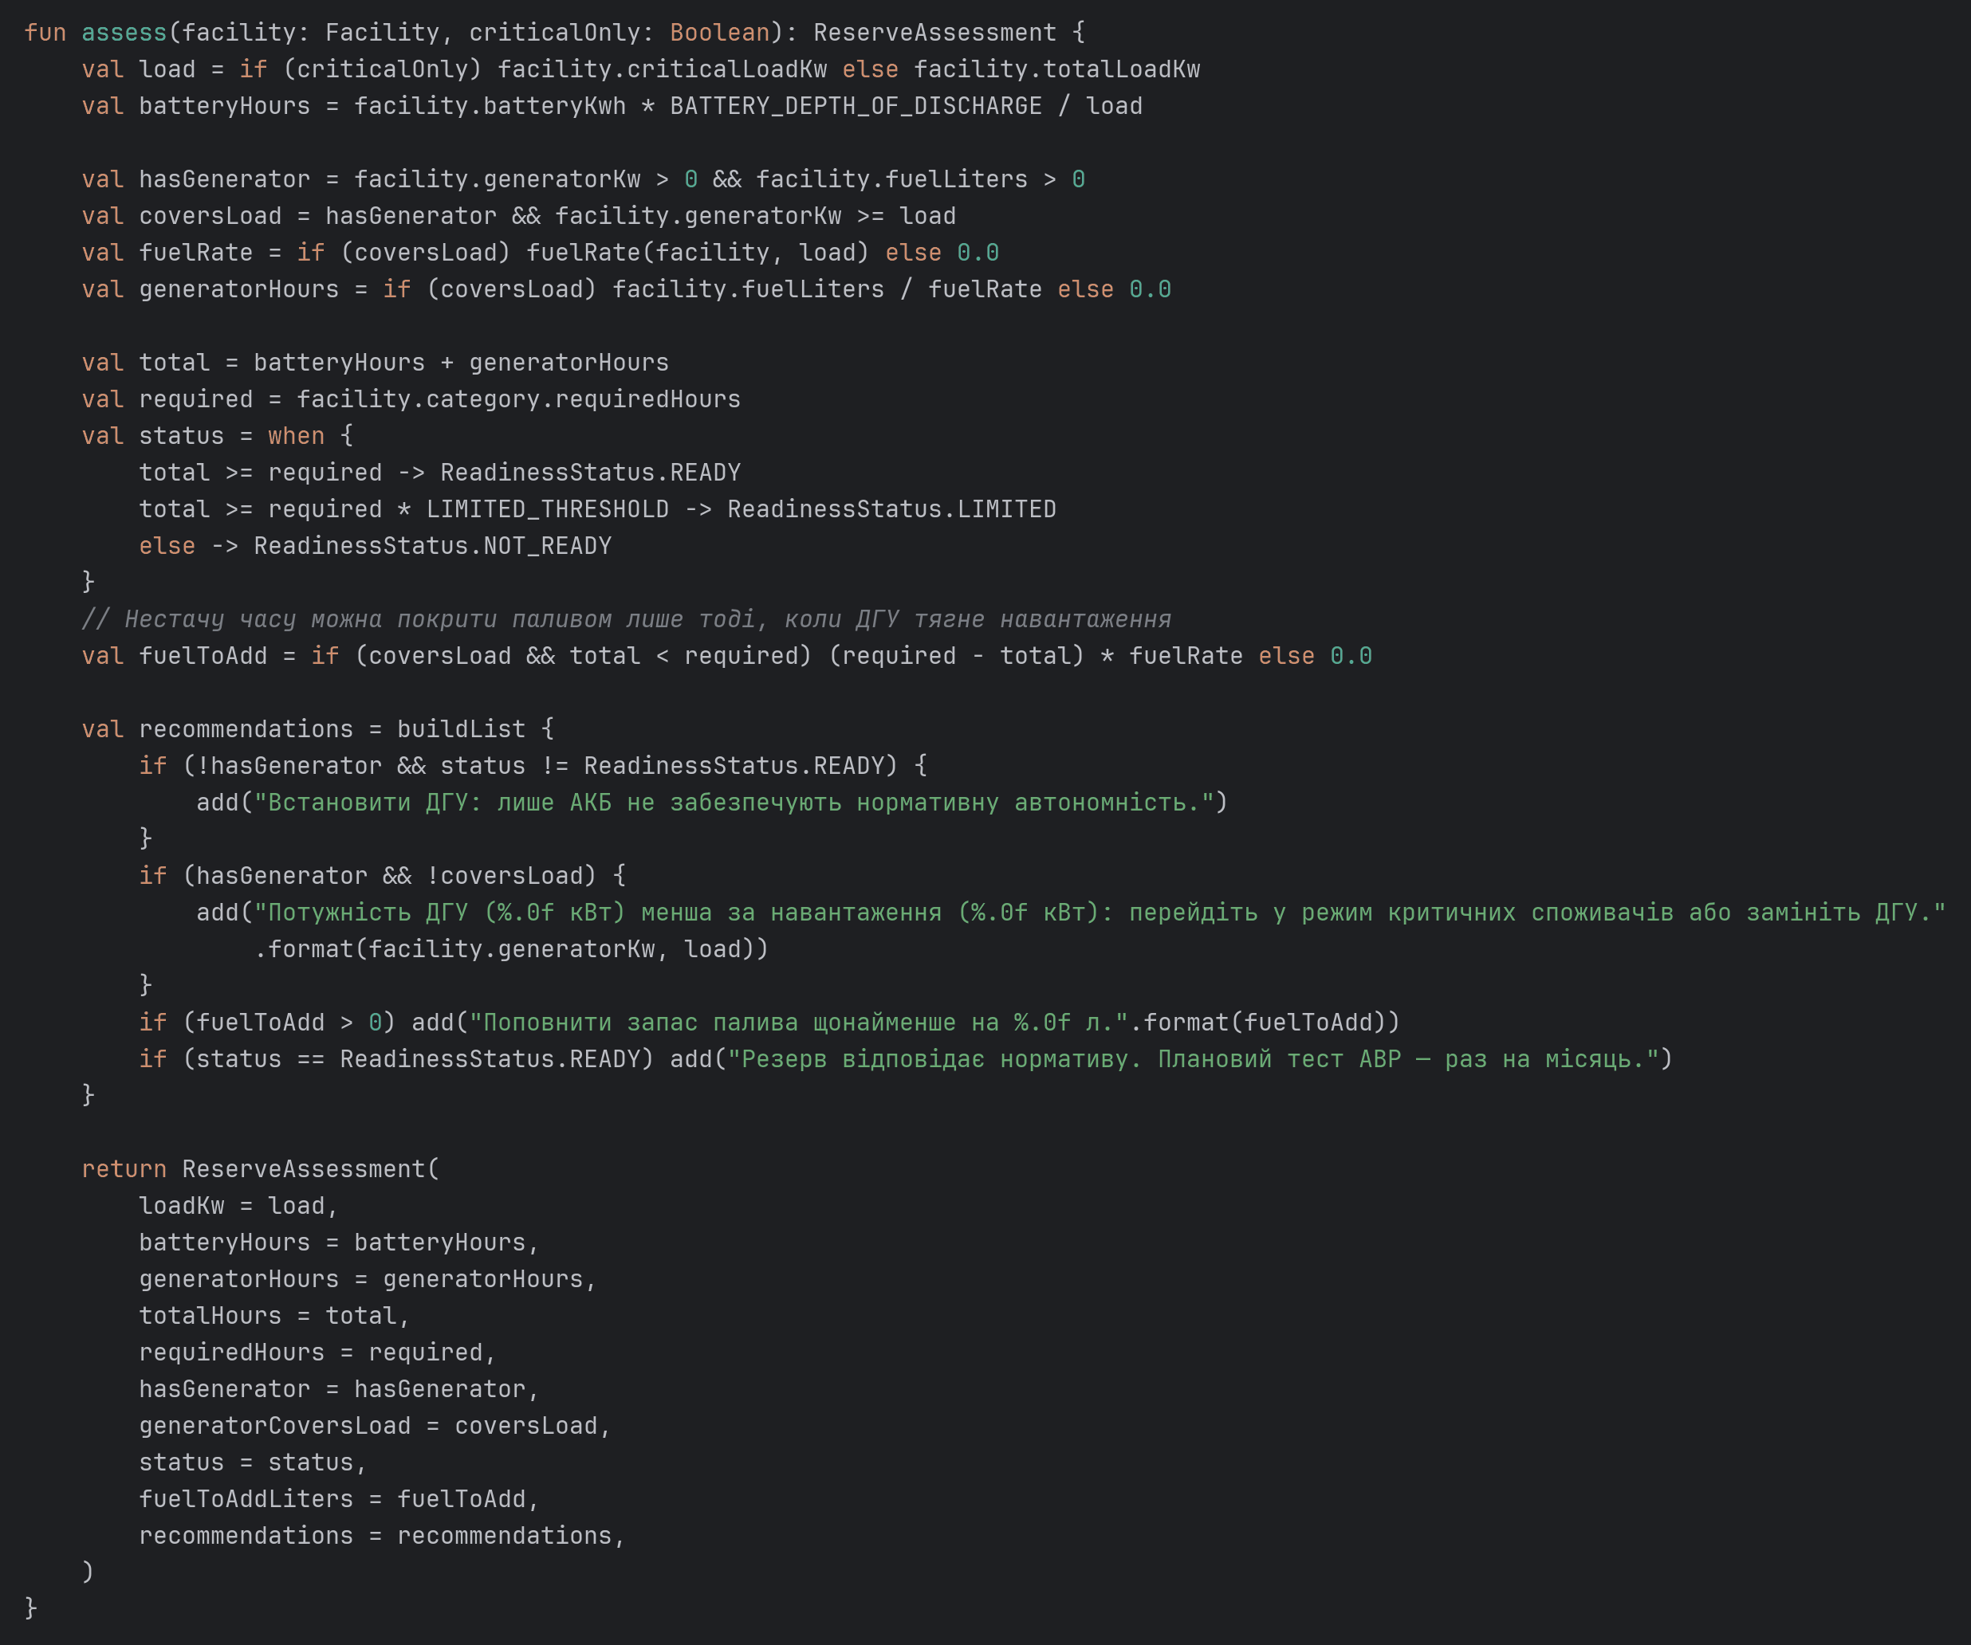
- Навігаційний граф (EmergencyNavApp). NavHost зі стартовим екраном MainMenu та NavController (rememberNavController). Екрани не залежать від NavController — вони отримують дані та лямбди переходів, а вся навігаційна логіка зосереджена в одному місці:
  - передача даних вперед — аргументи маршруту: обов'язковий facilityId (NavType.IntType) та необов'язковий criticalOnly (NavType.BoolType з defaultValue);
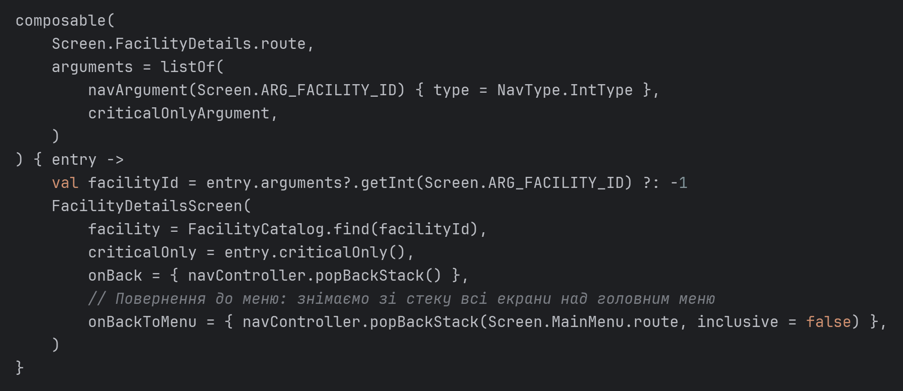
  - повернення результату — екран профілю записує ім'я, зміну та режим розрахунку в previousBackStackEntry.savedStateHandle і закриває себе (popBackStack); головне меню читає ці значення через getStateFlow + collectAsStateWithLifecycle, тому після повернення UI оновлюється автоматично;
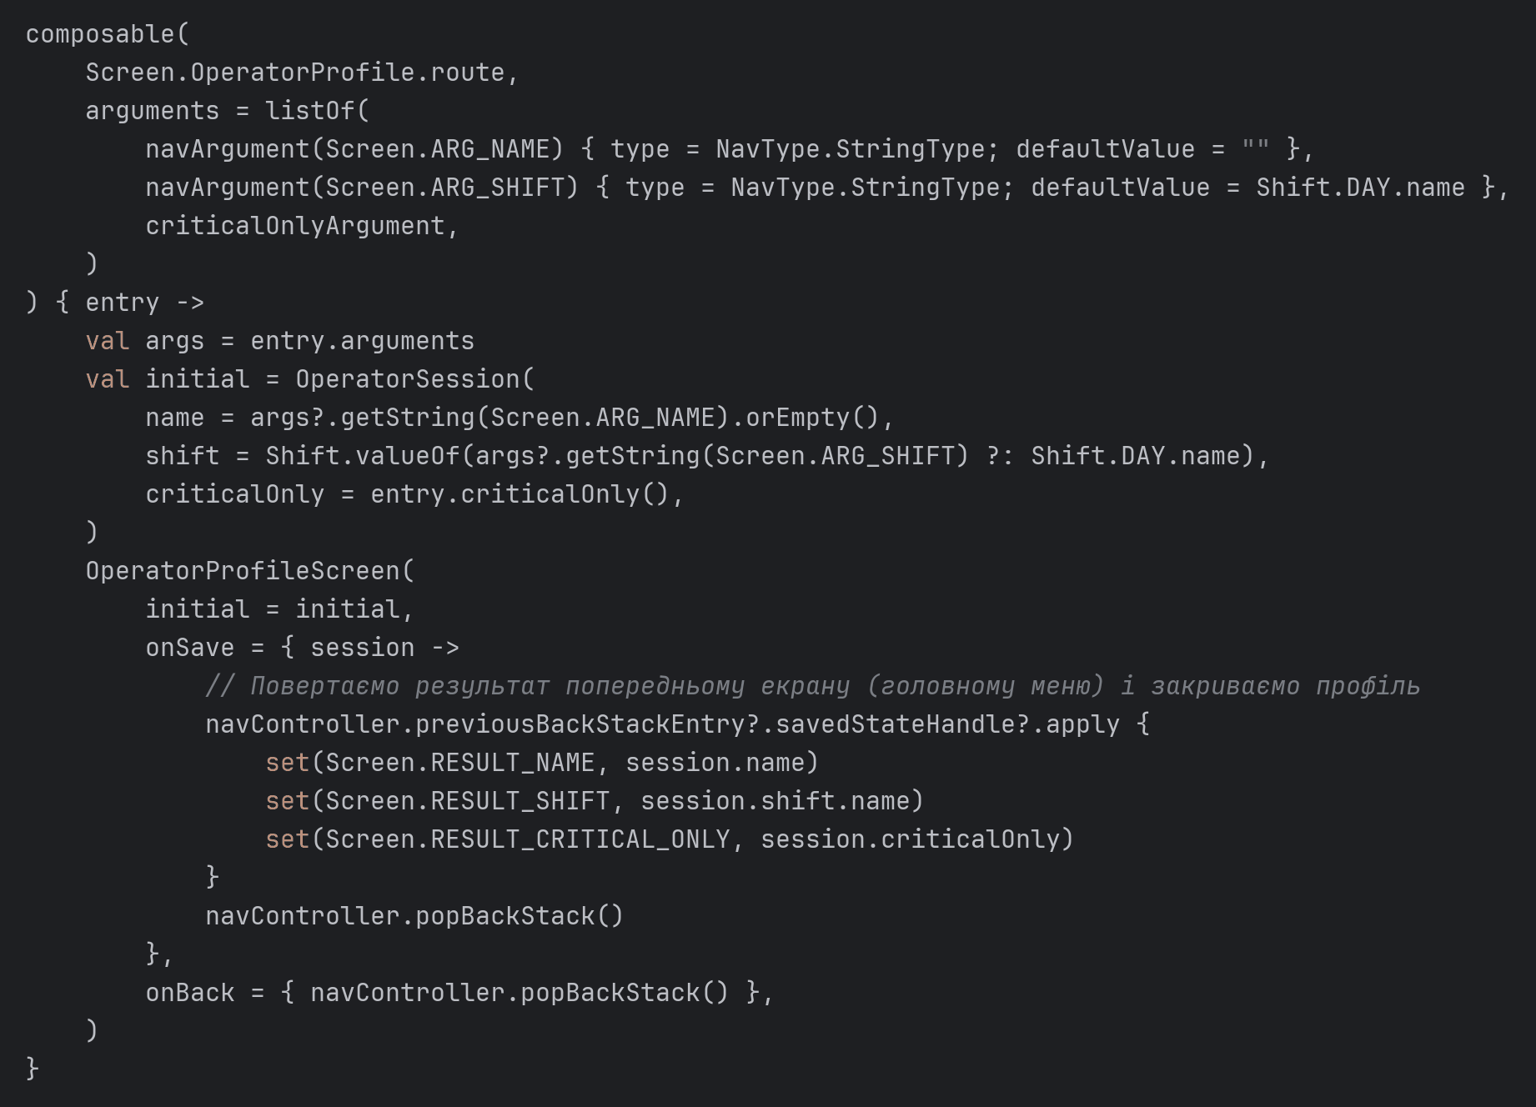
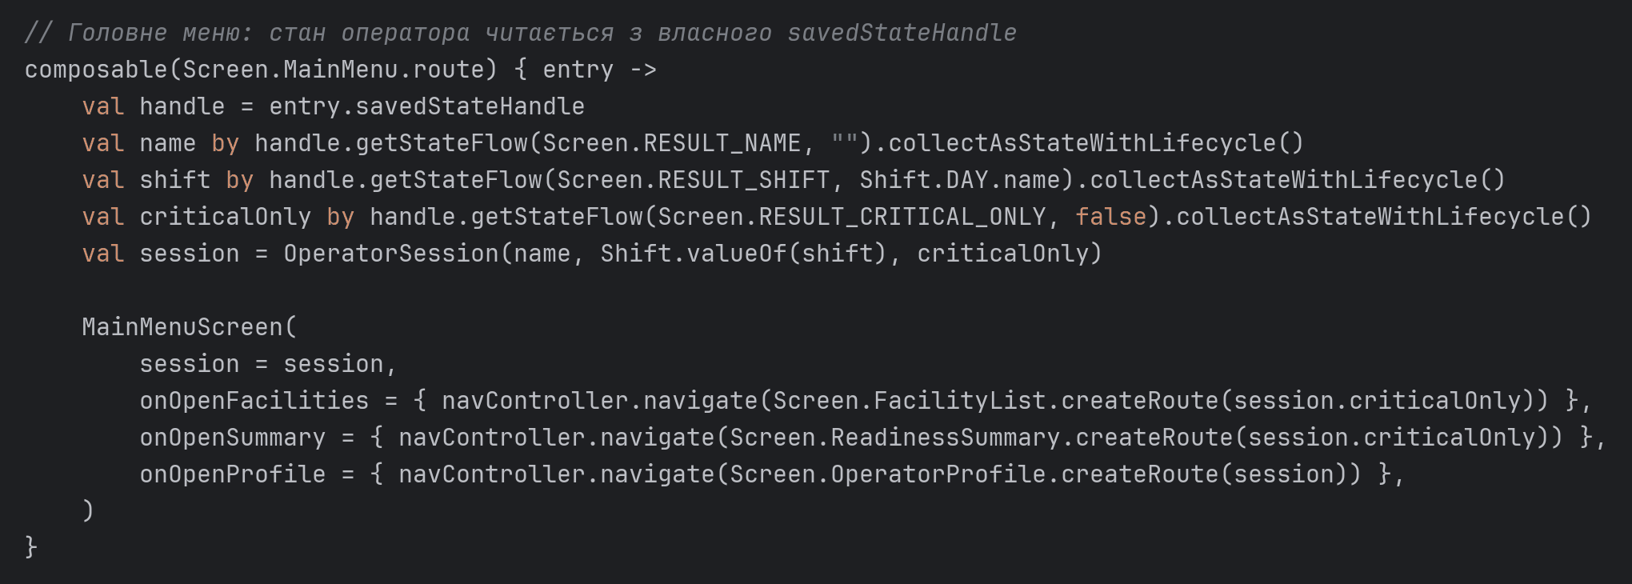
  - навігація назад — popBackStack() повертає на попередній екран, а popBackStack(MainMenu.route, inclusive = false) — одразу в головне меню, знімаючи зі стеку всі проміжні екрани.
- Декомпозиція UI. Повторювані елементи винесені в Components.kt: ScreenHeader (заголовок із кнопкою «Назад»), MenuCard (пункт меню), InfoRow (рядок «назва — значення»), SectionCard (картка-секція), StatusBadge (плашка стану готовності). Кожен екран — окрема composable-функція в пакеті screens: MainMenuScreen, FacilityListScreen, FacilityDetailsScreen, ReadinessSummaryScreen, OperatorProfileScreen. Стан користувача (оператор, зміна, режим розрахунку) та зведення готовності відображаються в картці SessionCard головного меню.
- Адаптивний layout. Спільний каркас AdaptiveScreen обмежує ширину вмісту (widthIn) і додає прокрутку. У головному меню BoxWithConstraints розміщує пункти в рядок на екранах ≥ 600 dp і в колонку на вузьких; на екрані деталей параметри та оцінка резерву стоять у двох колонках. Список об'єктів побудовано на LazyVerticalGrid з GridCells.Adaptive(300.dp) — кількість колонок обирається за шириною екрана.
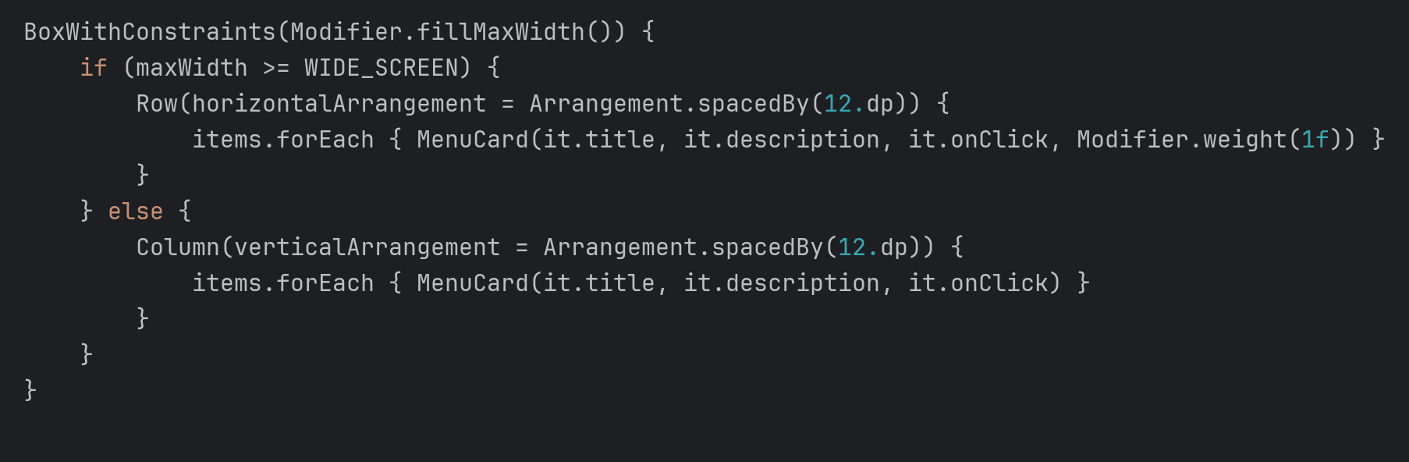
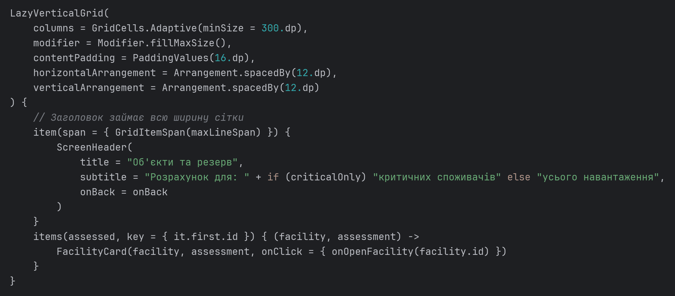

Результат виконання:
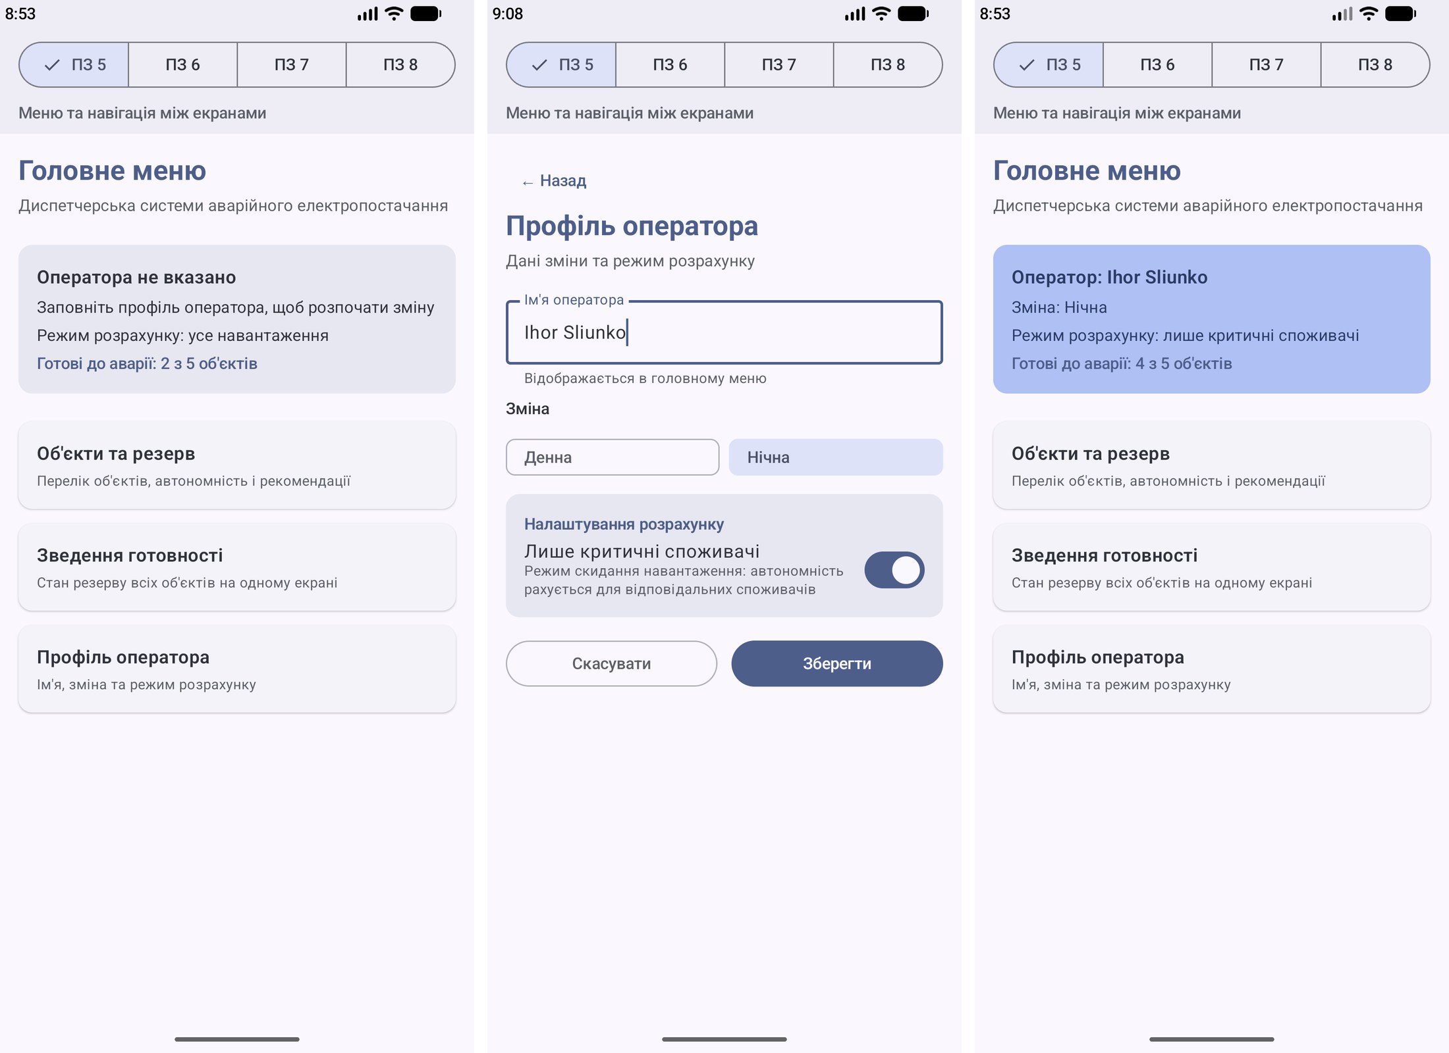
Головне меню -> профіль оператора -> оновлене головне меню

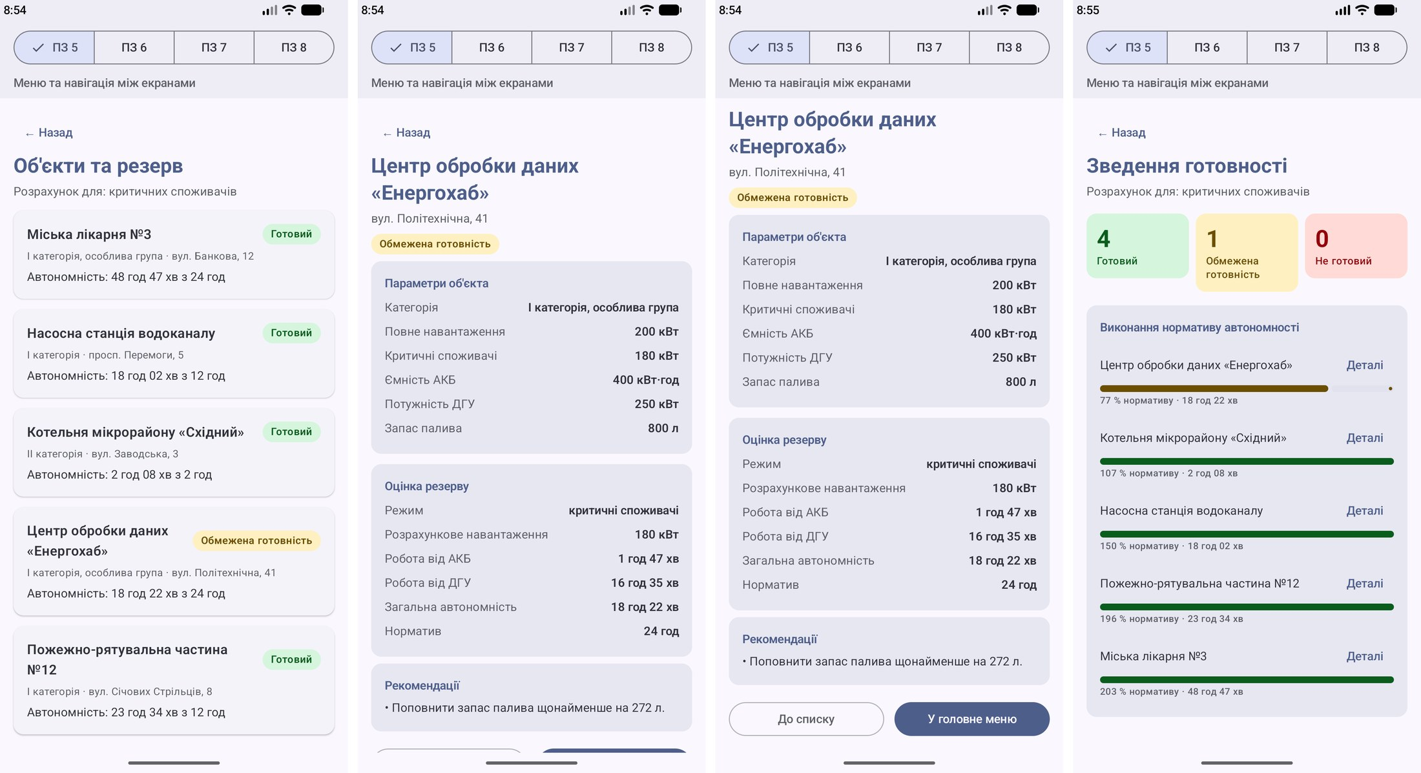
Список об'єктів -> деталі об'єкта (передано facilityId = 4) -> зведення готовності

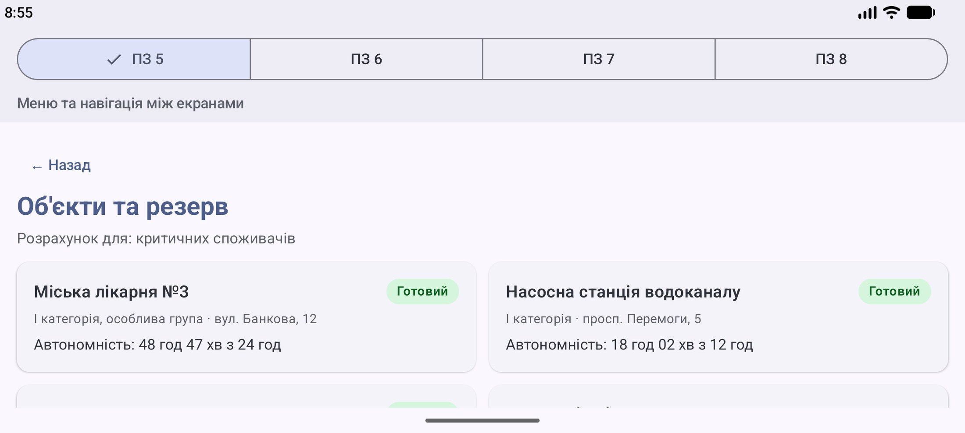
Ландшафтна орієнтація: список об'єктів у дві колонки

Перевірка:
- Лікарня № 3, усе навантаження (120 кВт): АКБ 150 · 0,8 / 120 = 1,0 год; витрата ДГУ 38 · (0,3 + 0,7 · 120 / 160) = 31,35 л/год -> 1000 / 31,35 ≈ 31,9 год; разом 32,9 год ≥ 24 год -> «Готовий».
- Насосна станція, усе навантаження: ДГУ 80 кВт < 90 кВт — ДГУ не враховується, АКБ 40 · 0,8 / 90 ≈ 0,36 год < 6 год -> «Не готовий». Лише критичні споживачі (55 кВт): 0,58 год + 300 / 17,19 ≈ 18,0 год ≥ 12 год -> «Готовий».
- ЦОД «Енергохаб», критичні споживачі (180 кВт): АКБ 400 · 0,8 / 180 = 1,78 год; витрата 60 · (0,3 + 0,7 · 180 / 250) = 48,24 л/год -> 800 / 48,24 = 16,58 год; разом 18,36 год (≥ 12, < 24) -> «Обмежена готовність»; бракує (24 − 18,36) · 48,24 ≈ 272 л палива — як у рекомендації на екрані.
- Зведення: для всього навантаження 2 готові / 2 обмежено / 1 не готовий; для критичних споживачів 4 / 1 / 0 («Готові до аварії: 4 з 5 об'єктів» у головному меню після збереження профілю).
- Маршрут Screen.FacilityDetails.createRoute(3, true) = "facility_details/3?criticalOnly=true".
Ці перевірки автоматизовано в модульних тестах pw5_* (файл EmergencyLogicTest.kt).
Практичне заняття № 6
Розробка форм введення даних у мобільних застосунках з використанням Jetpack Compose, реалізація валідації введених даних та надання підказок користувачу для покращення взаємодії з UI.

Індивідуальне завдання (варіант 18): форма реєстрації резервного джерела (дизель-генератора або ДБЖ) у реєстрі системи аварійного електропостачання: інвентарний номер, номінальна потужність, об'єм паливного бака / ємність АКБ, навантаження критичних споживачів, e-mail відповідального інженера, дата останнього ТО та PIN пульта керування.
Просунутий рівень складності: розділення UI на окремі composable-функції (заголовок форми, текстові поля, підказки, кнопки, повідомлення про помилки), комплексна перевірка введених даних із використанням бізнес-логіки (унікальність, складність), адаптивний layout, відображення стану завантаження після натискання кнопки, коментарі до кожного composable.

Хід виконання:
- Модель форми. Значення полів зберігаються як рядки в data class SourceForm (Serializable, тож форма переживає поворот екрана через rememberSaveable). Перелік SourceType задає для ДГУ і ДБЖ префікс інвентарного номера, назву, одиницю та діапазон поля «ємність» — при перемиканні типу форма змінюється динамічно.
- Бізнес-логіка перевірки (SourceFormValidator). Кожна функція повертає текст помилки або null, тому результат напряму передається в isError / supportingText поля:
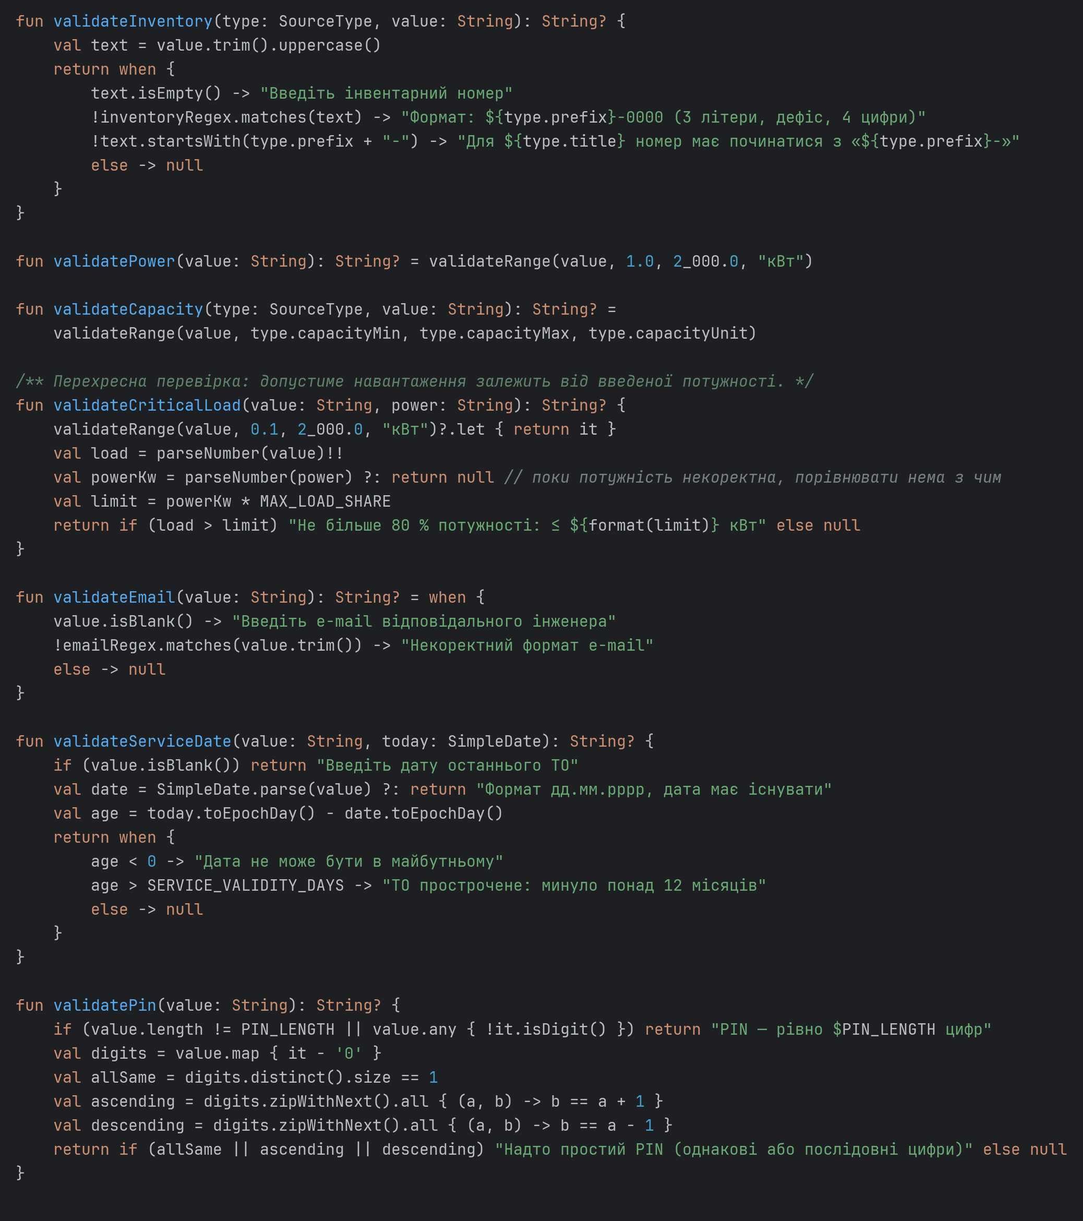
  - базові перевірки — непорожність, числовий формат (кома допускається), діапазон значень, формат e-mail;
  - інвентарний номер — формат XXX-0000, а префікс має відповідати типу джерела (DGU- / UPS-);
  - перехресна перевірка полів — навантаження критичних споживачів не більше 80 % номінальної потужності;
  - дата ТО — формат дд.мм.рррр, дата має існувати (з урахуванням високосних років), не в майбутньому і не давніше 365 днів. Через minSdk 24 замість java.time використано власний клас SimpleDate з обчисленням номера дня від 01.01.1970;
  - PIN пульта — рівно 6 цифр, не однакові та не послідовні (111111, 123456, 654321).
  - Функція hint повертає підказку (helper text) під полем, коли помилки немає; підказка для навантаження динамічно показує максимум від введеної потужності.
- Перевірка унікальності номера. Об'єкт SourceRegistry імітує сервер реєстру (затримка 600 мс). Щойно номер набуває правильного формату, LaunchedEffect запускає перевірку; кожна зміна номера скасовує попередню корутину, а затримка 400 мс працює як debounce, тому запит не надсилається на кожен символ. Під час перевірки в полі крутиться індикатор, потім з'являється «Номер вільний» або помилка «Цей номер уже є в реєстрі».
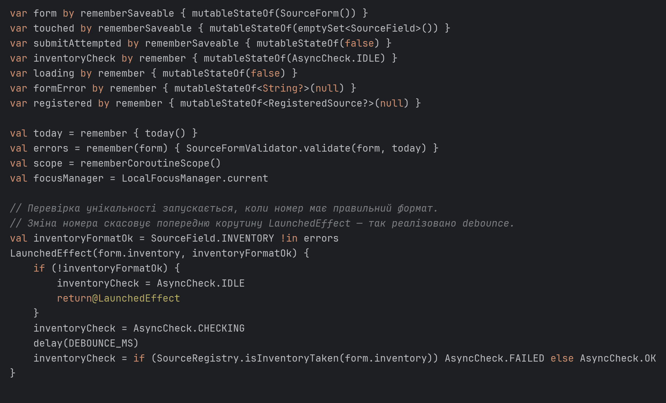
- Стан форми та відправка. Помилка показується лише для полів, які користувач уже редагував (множина touched), або для всіх полів після першої спроби відправки. Помилки перераховуються при кожній зміні форми, тому UI оновлюється під час введення. Після натискання кнопки поля блокуються, кнопка показує індикатор CircularProgressIndicator («Реєстрація…»), а сервер повторно перевіряє номер.
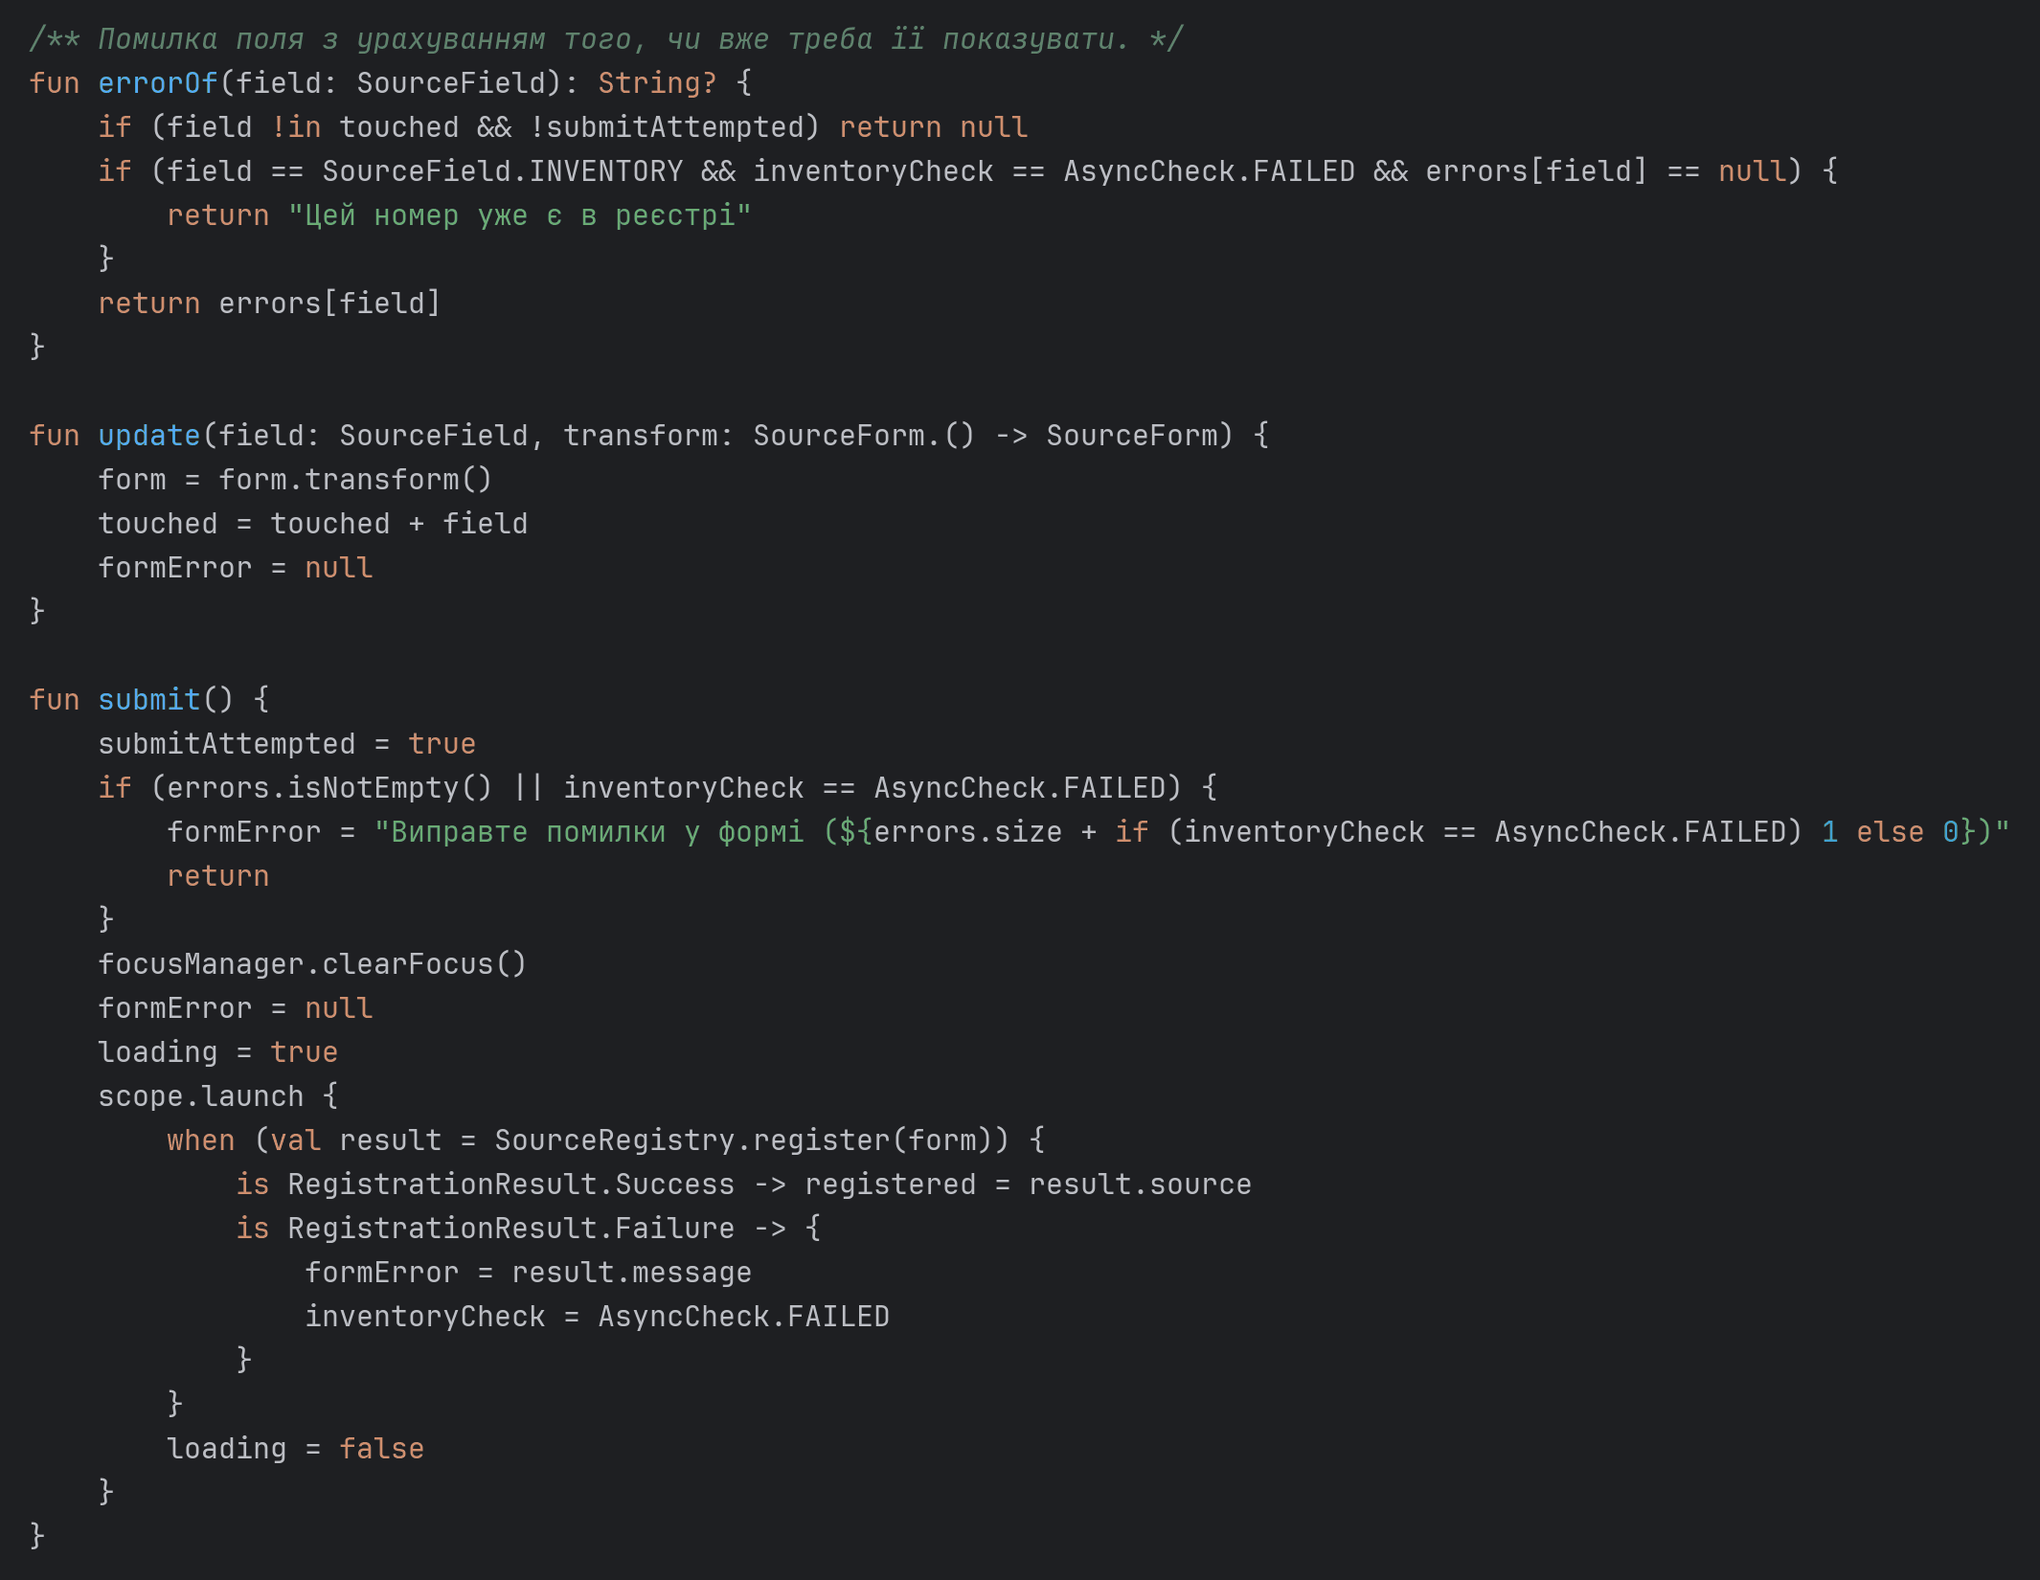
- Composable-компоненти (FormComponents.kt): FormHeader — заголовок; ValidatedField — поле з помилкою / підказкою, суфіксом одиниць та позначкою ✓ або індикатором асинхронної перевірки; SourceTypeSelector — вибір типу (SegmentedButton); FormProgress — анімована смуга «Коректно заповнено N з 7 полів»; FormErrorBanner — повідомлення про помилку; SubmitButton — кнопка зі станом завантаження; RegistrationResultCard — результат з орієнтовною автономністю.
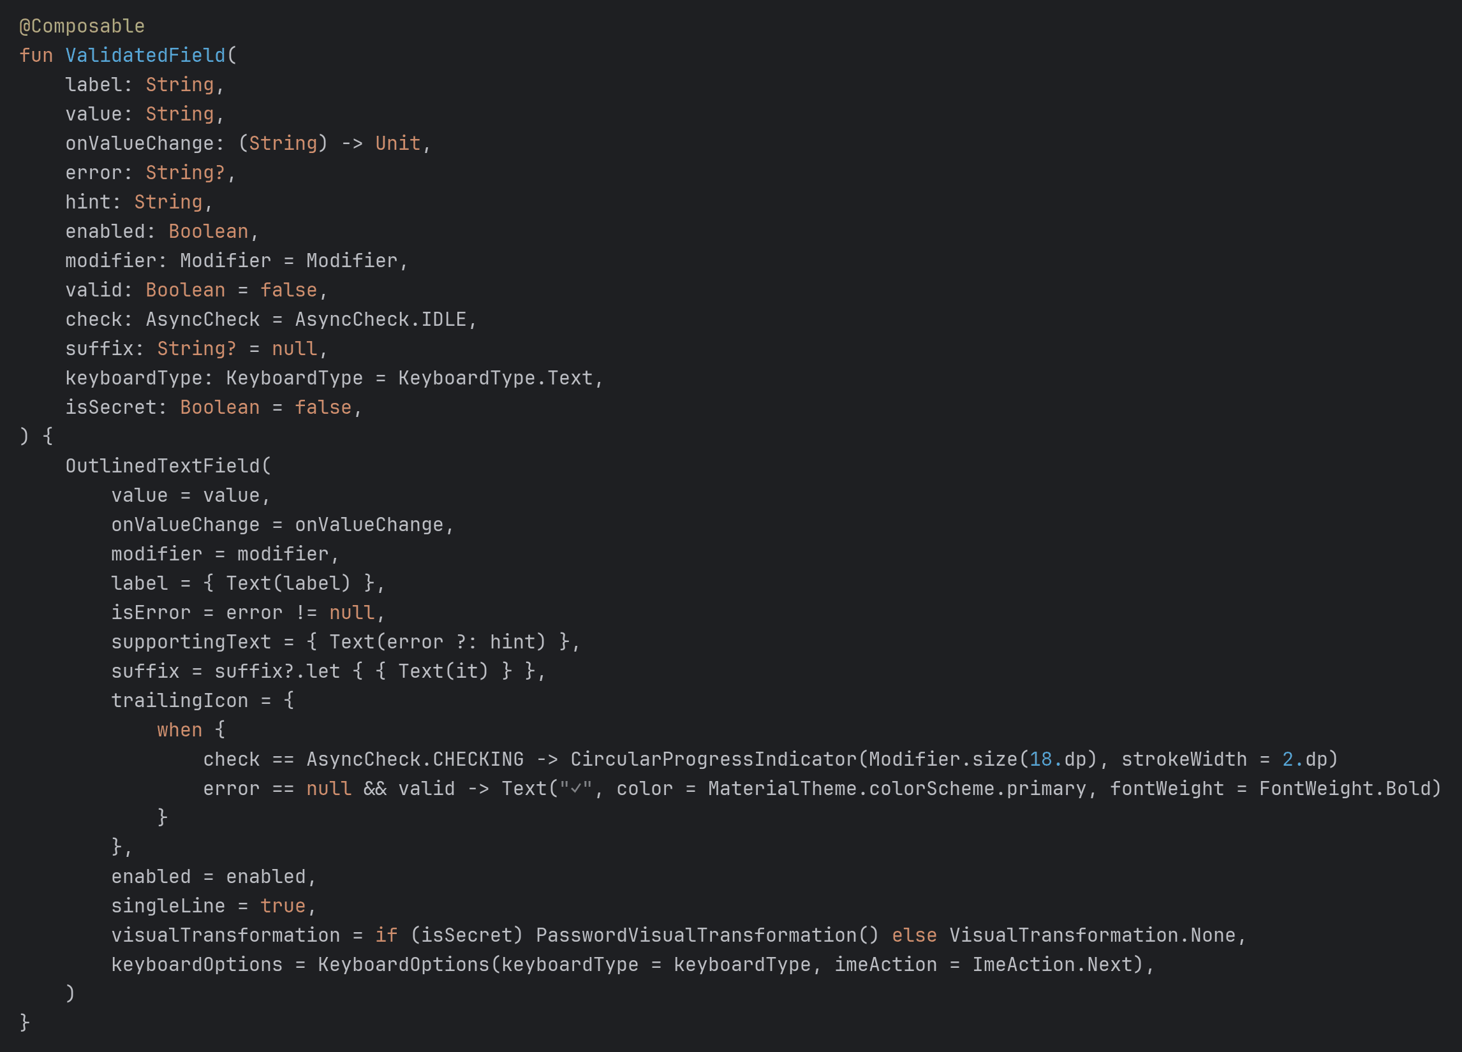
- Адаптивний layout. Поля описані списком composable-лямбд; на екрані ≥ 600 dp вони розкладаються парами у два стовпці (chunked(2)), на вузькому — в одну колонку. Ширина форми обмежена (widthIn), екран прокручується, а imePadding не дає клавіатурі перекривати поля.
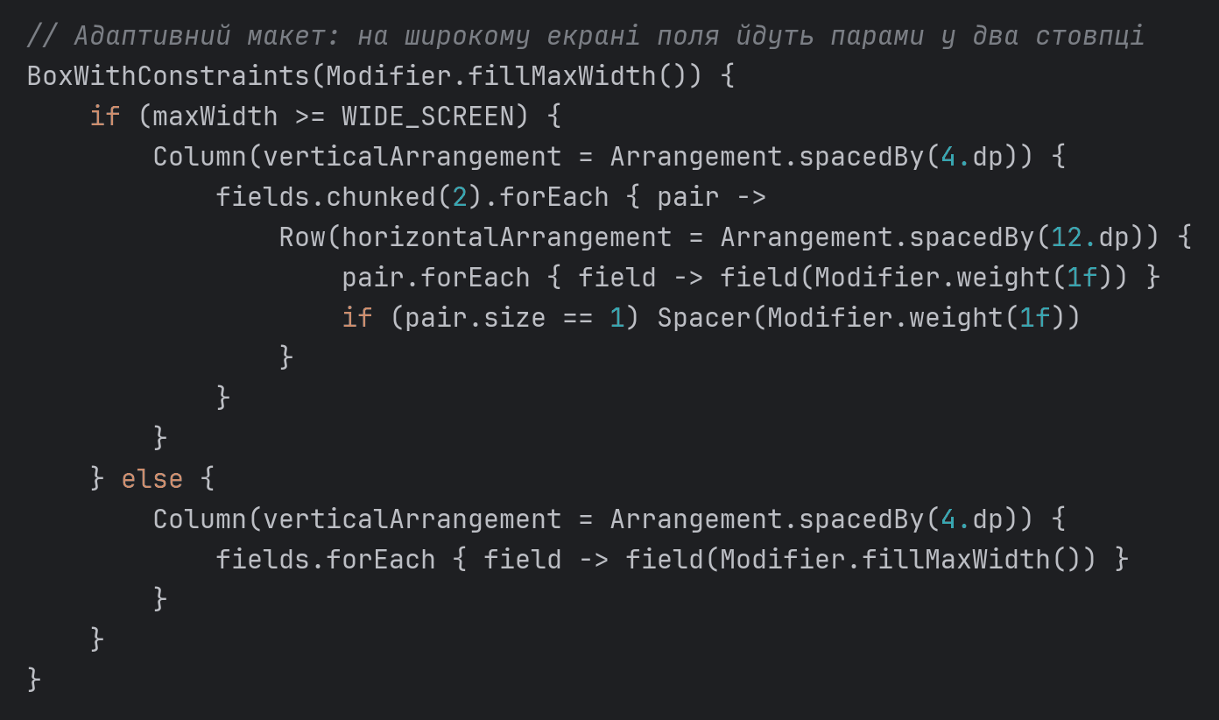

Результат виконання:
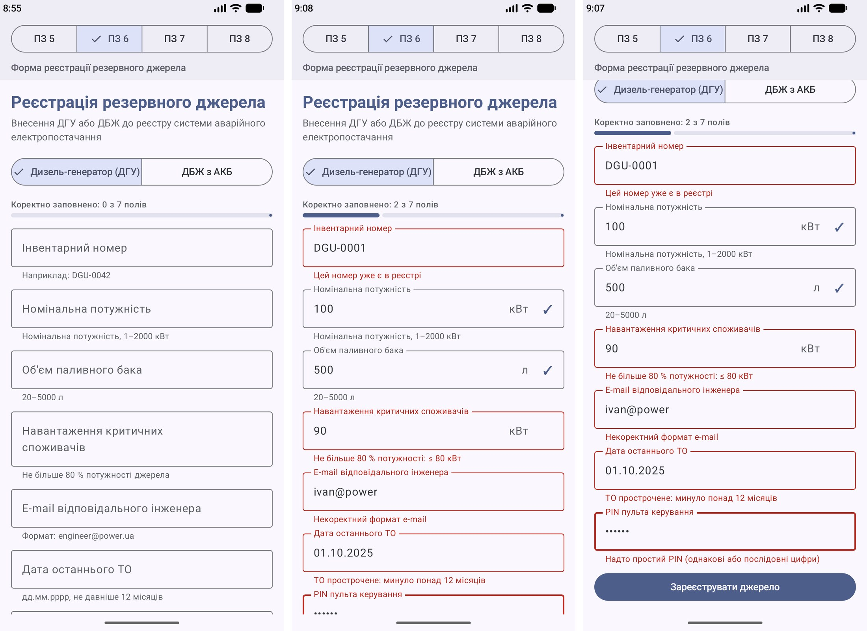
Порожня форма з підказками -> помилки валідації (формат номера, 80 % потужності, e-mail, прострочене ТО, простий PIN)

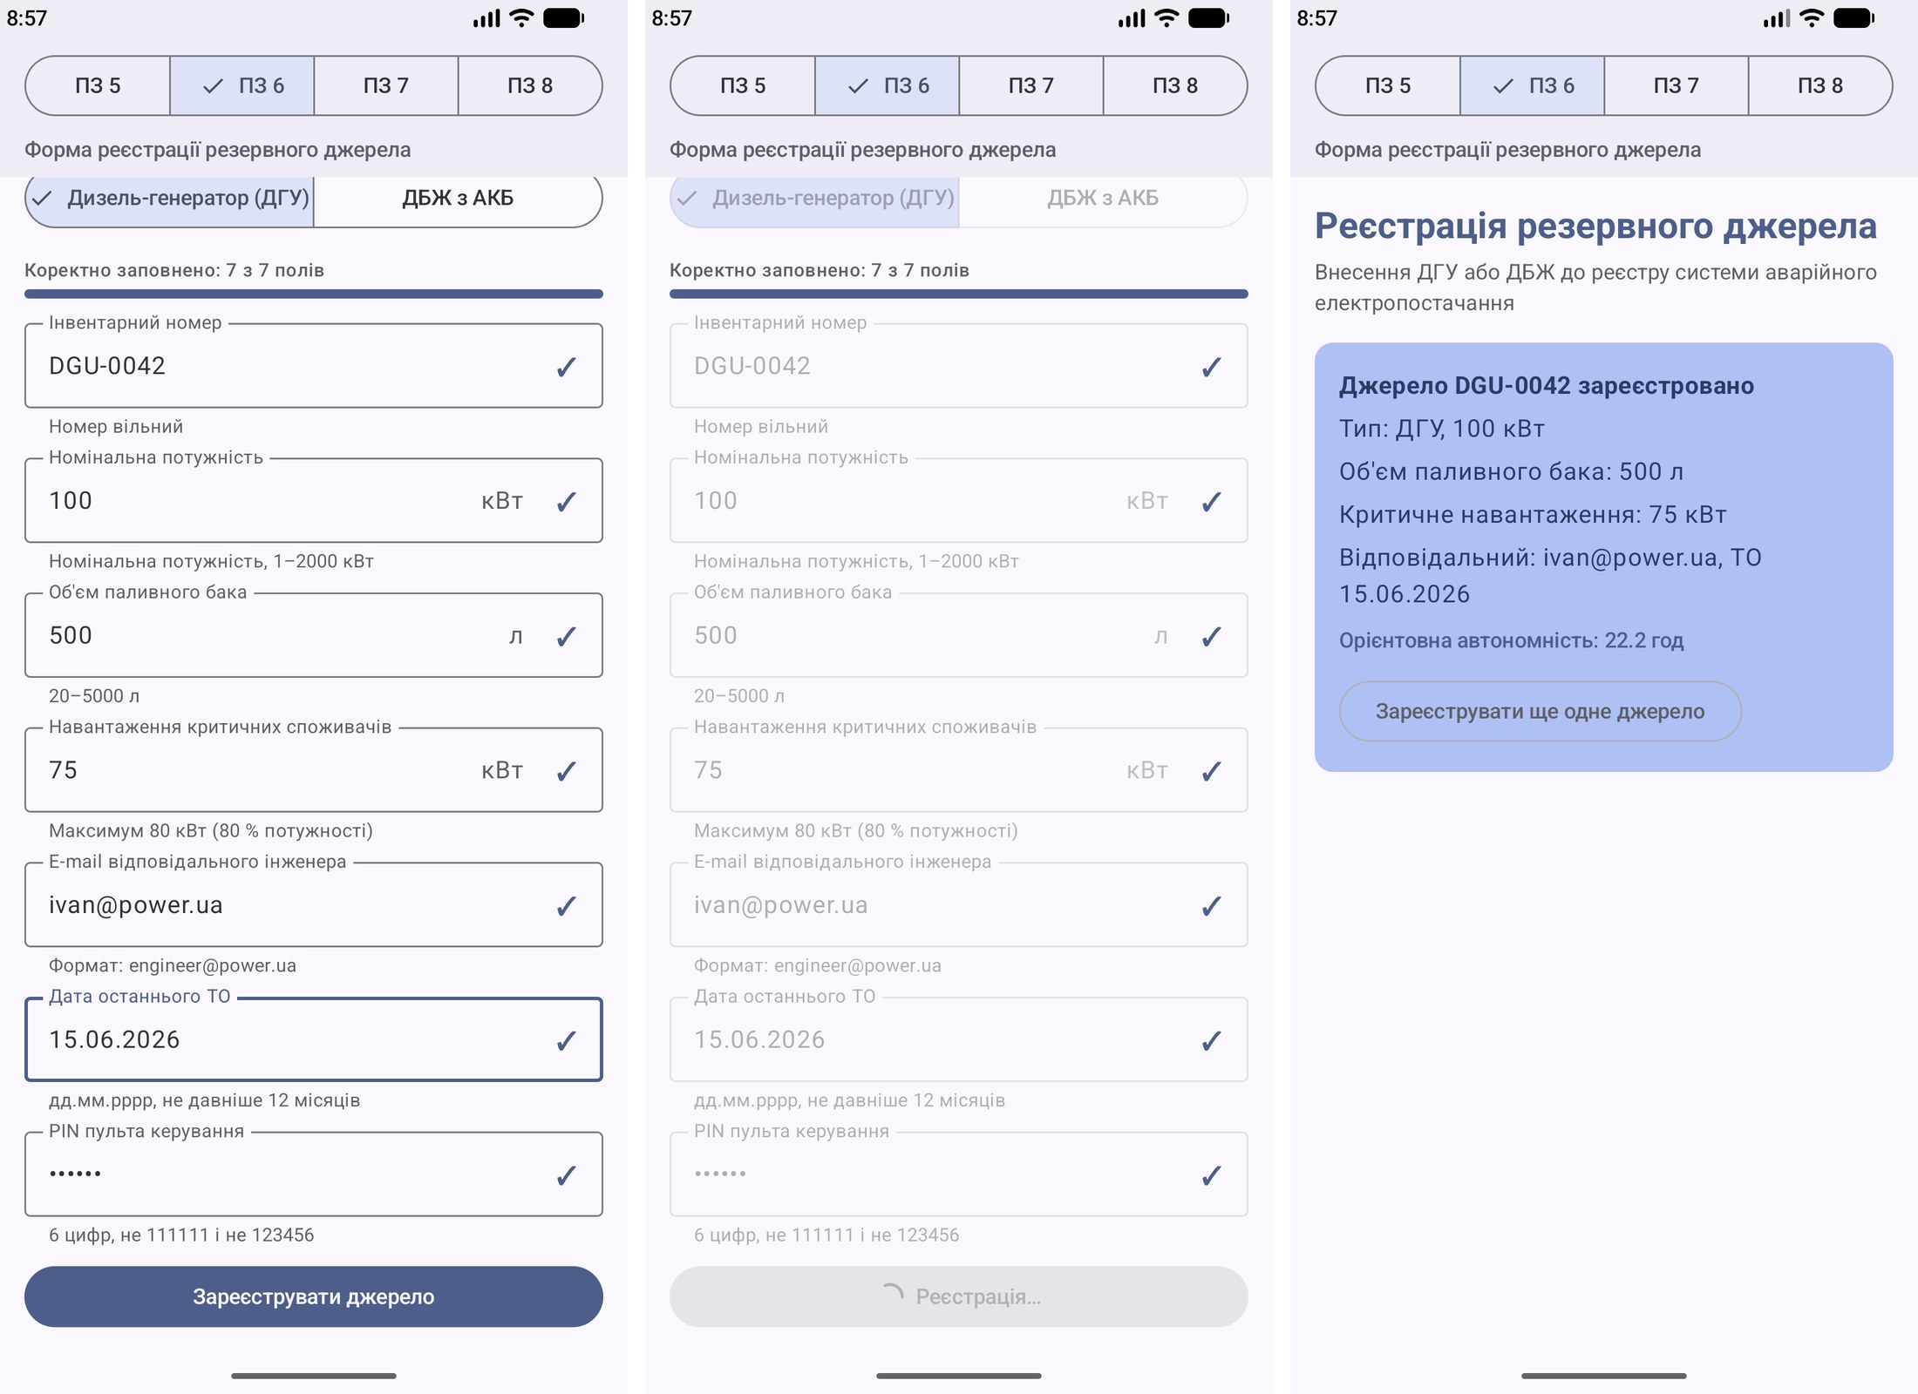
Коректно заповнена форма -> стан завантаження -> успішна реєстрація

Перевірка:
- DGU0001 -> «Формат: DGU-0000»; DGU-0001 -> «Цей номер уже є в реєстрі» (асинхронна перевірка); DGU-0042 -> «Номер вільний»; UPS-0042 при типі ДГУ -> помилка префікса.
- Потужність 100 кВт, навантаження 90 кВт -> «Не більше 80 % потужності: ≤ 80 кВт»; 75 кВт -> коректно.
- Дата ТО 01.10.2025 при поточній 08.10.2026: минуло 372 дні > 365 -> «ТО прострочене»; 15.06.2026 -> коректно; 31.02.2026 та 15.06.2026025 -> «Формат дд.мм.рррр, дата має існувати».
- PIN 123456, 111111, 654321 -> «Надто простий PIN»; 583920 -> коректний.
- Орієнтовна автономність ДГУ: 500 л / (0,3 л/кВт·год · 75 кВт) = 22,2 год — як на картці результату.
Ці перевірки автоматизовано в модульних тестах pw6_*.
Практичне заняття № 7
Основи архітектури MVVM у розробці мобільних застосунків на базі Kotlin і Jetpack Compose. Використання ViewModel, State, LiveData та StateFlow для управління станом і побудови «реактивного» інтерфейсу користувача.

Індивідуальне завдання (варіант 18): екран моніторингу системи аварійного електропостачання на архітектурі MVVM: отримання телеметрії від контролера ДБЖ / ДГУ, визначення тривог, автооновлення та випробування автоматичного введення резерву (АВР) з кількома спробами пуску ДГУ.
Просунутий рівень складності: розділення застосунку на окремі пакети для UI, ViewModel та бізнес-логіки, повторне використання компонентів, асинхронна обробка даних у ViewModel (Kotlin coroutines) з відображенням станів завантаження, успіху та помилки, адаптивний дизайн, коментарі до ключових частин коду щодо застосування MVVM.

Хід виконання:
- Розділення на шари. Пакет domain — Model (Telemetry, AlarmEvaluator, сценарій тесту АВР TransferStep / TransferTestState), data — джерело даних (TelemetryRepository), viewmodel — MonitorViewModel, ui — View (MonitorScreen) та компоненти. Залежності спрямовані в один бік: ui -> viewmodel -> data / domain.
- Model: бізнес-логіка тривог. AlarmEvaluator перетворює телеметрію на перелік тривог із рівнями «Норма / Попередження / Аварія»: напруга (аварія < 190 В, відхилення > ±10 % від 230 В), частота (±0,4 Гц), заряд і температура АКБ, завантаження ДБЖ, запас палива, «мережі немає, а ДГУ не запущено». Ті самі пороги визначають колір кожної картки показника.
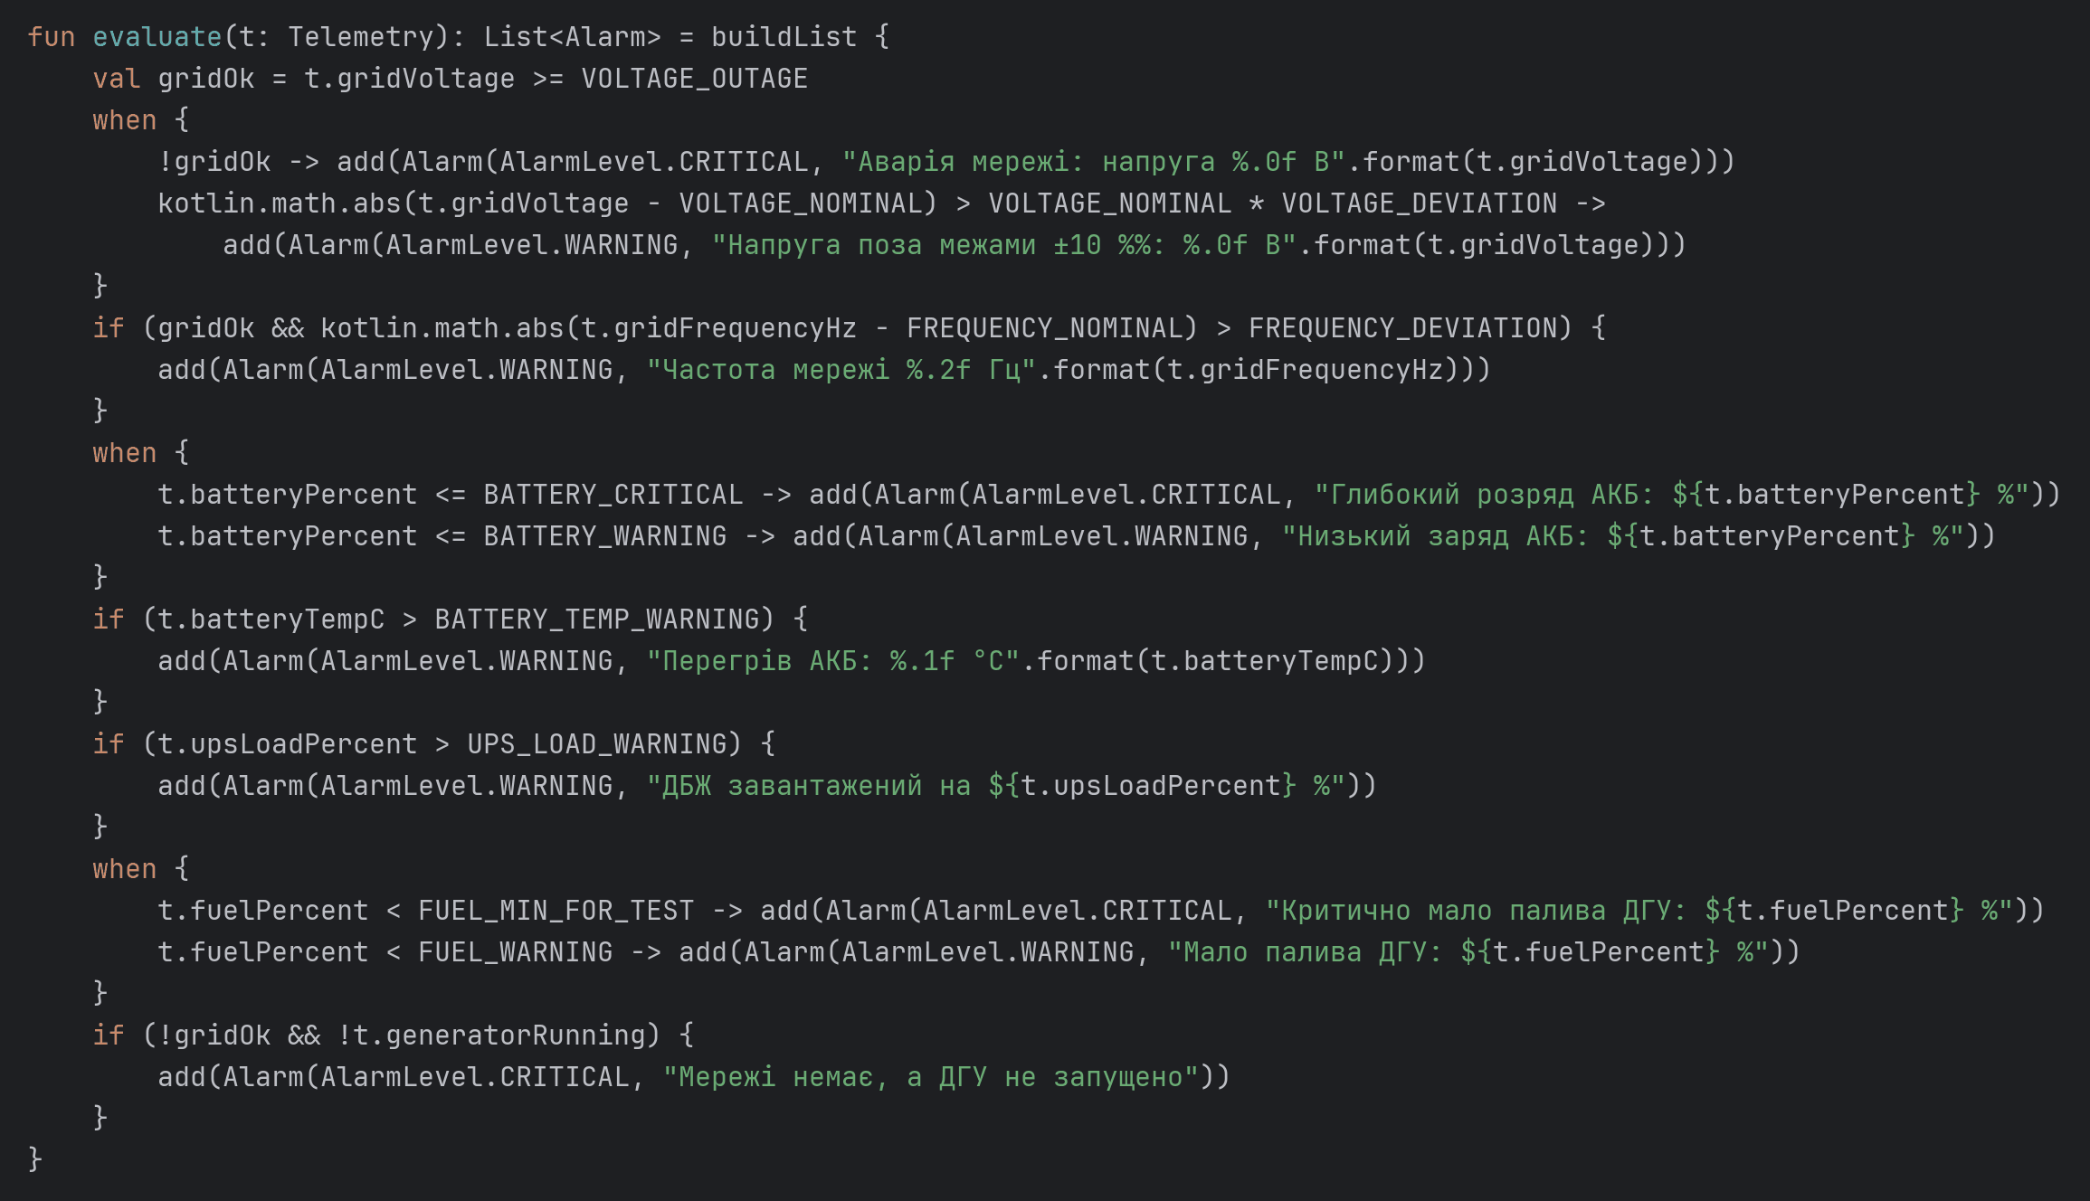
- Джерело даних. ViewModel залежить лише від інтерфейсу TelemetryRepository; FakeTelemetryRepository імітує контролер: затримка 900 мс, з імовірністю 15 % — IOException «Немає зв'язку з контролером ДБЖ», окремий метод для спроби пуску ДГУ. Реальний обмін (Modbus / HTTP) можна підставити без змін у ViewModel і UI.
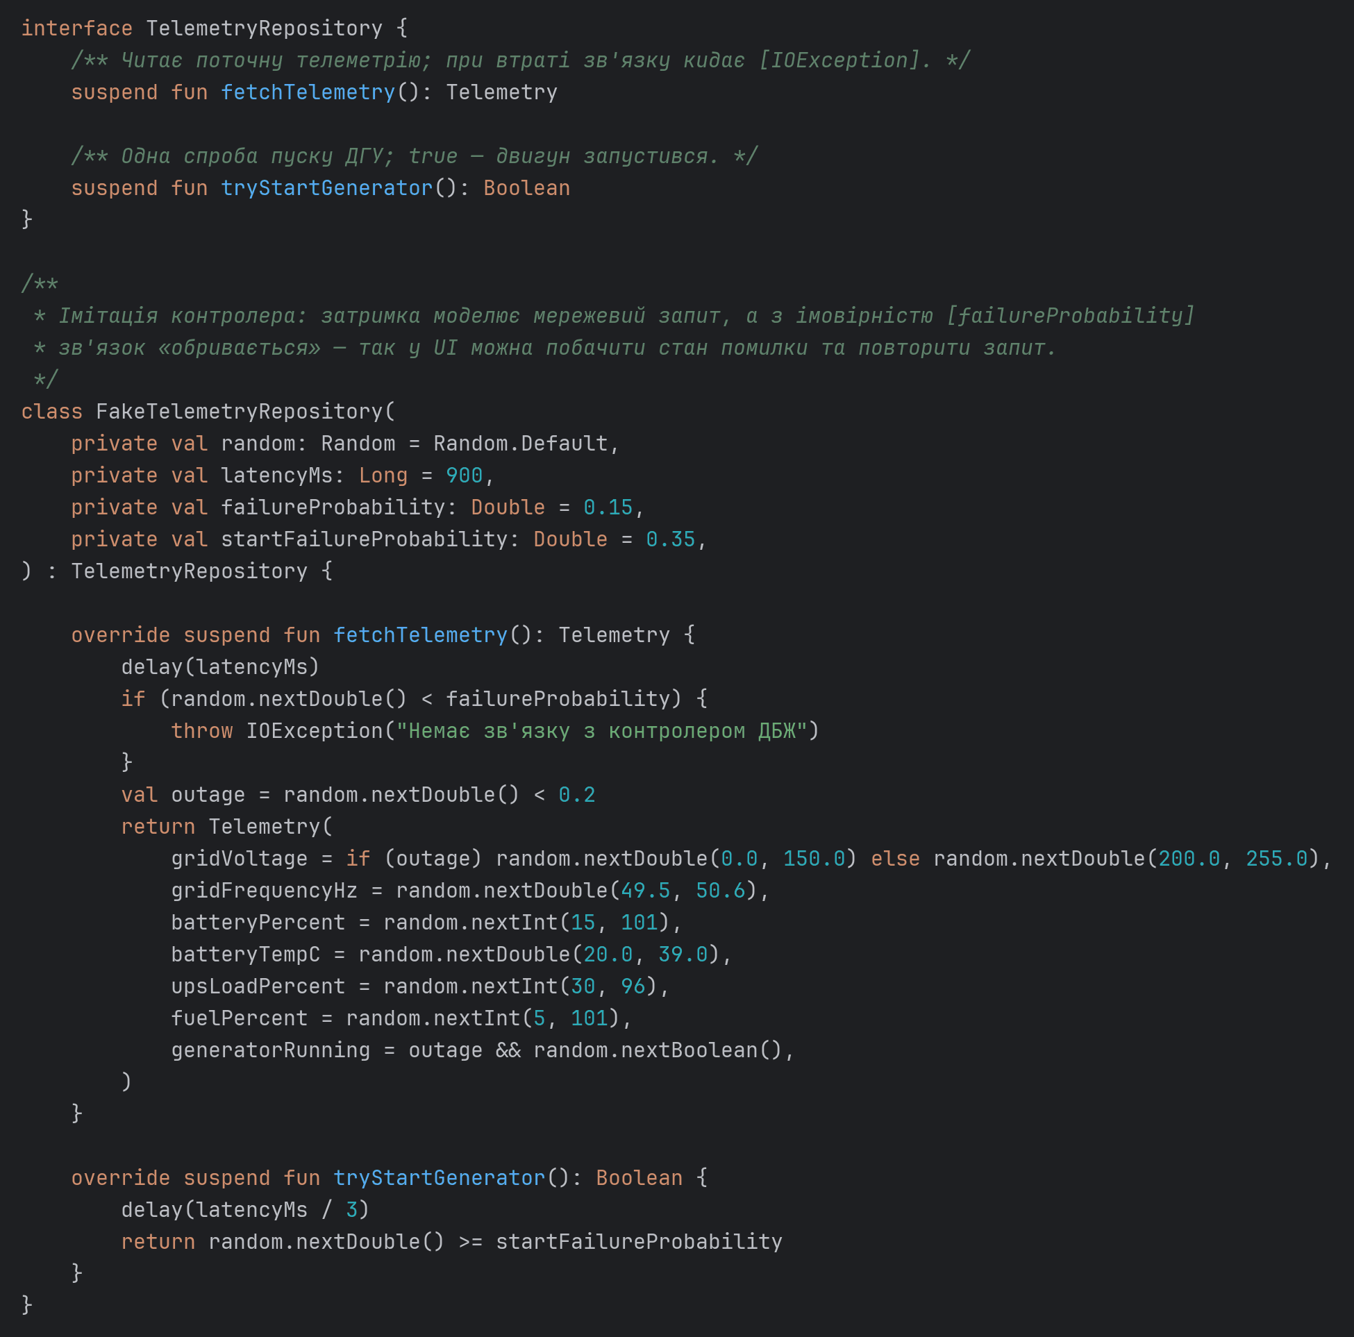
- ViewModel і StateFlow. Стан завантаження описано sealed interface TelemetryUiState: Loading, Success (дані + лічильник оновлень + ознака повторного запиту) та Error (повідомлення + останні отримані дані). Змінювані MutableStateFlow приватні — View бачить лише StateFlow. Похідні потоки: тривоги та загальний стан обчислюються з телеметрії через map, а доступність тесту АВР — комбінацією двох потоків (combine) з перетворенням у StateFlow через stateIn.
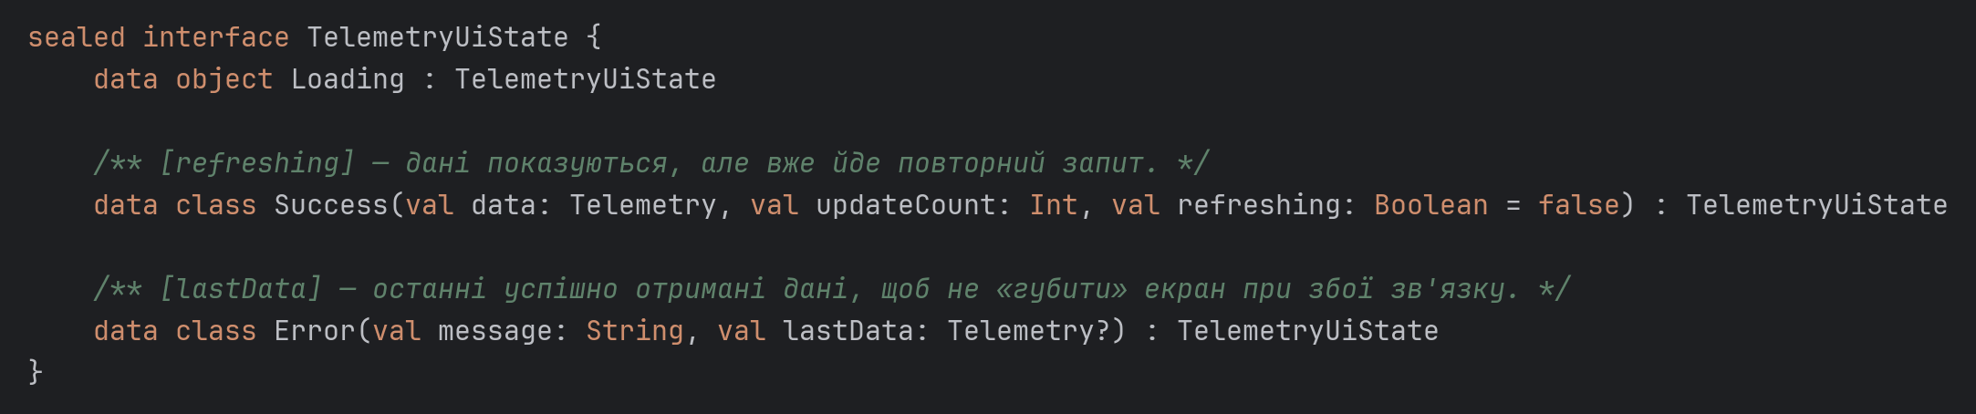
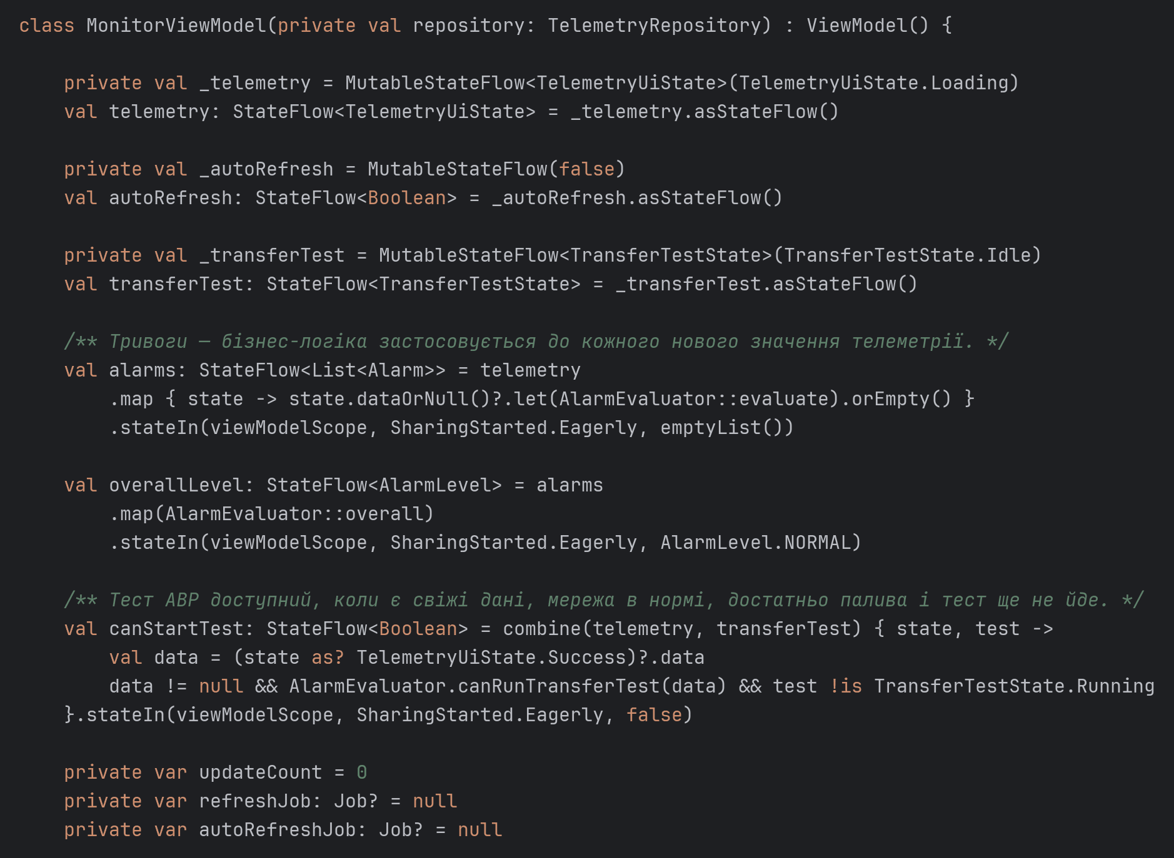
- Асинхронна обробка в viewModelScope. load() показує Loading лише при першому завантаженні (далі — попередні дані з позначкою оновлення), а при помилці зберігає останні дані. Автооновлення — корутина з циклом delay(5000), яка скасовується при вимкненні перемикача. Випробування АВР — послідовність кроків, кожен публікується в transferTest; пуск ДГУ має до 3 спроб, після третьої відмови тест завершується станом Failed. Усі корутини автоматично скасовуються при знищенні ViewModel.
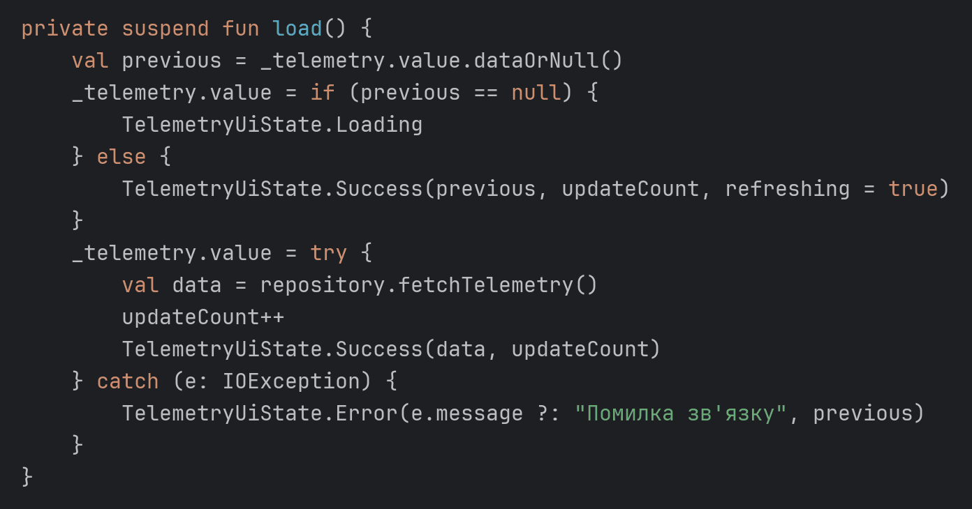
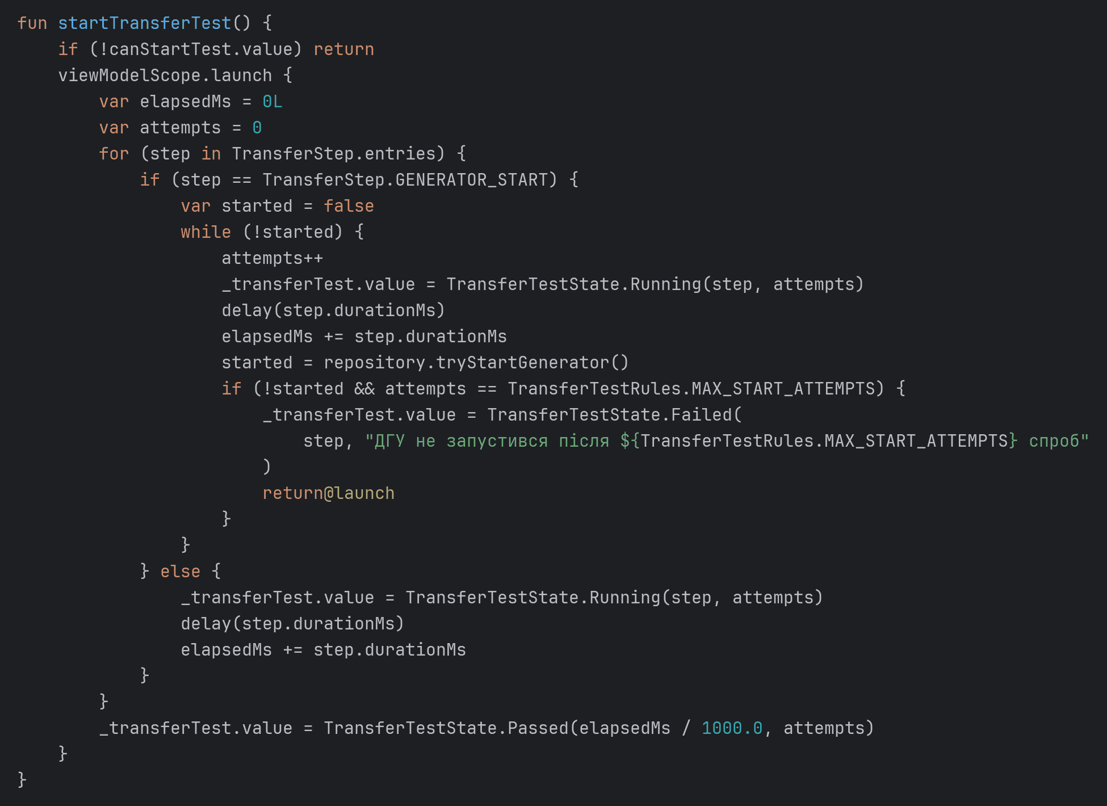
- Зв'язок View та ViewModel. ViewModel створюється фабрикою (viewModelFactory / initializer) з передачею репозиторію через конструктор. Екран збирає потоки через collectAsStateWithLifecycle (збір зупиняється, коли екран не видно) і передає у ViewModel лише події: «Оновити», автооновлення, запуск і скидання тесту. ViewModel прив'язана до Activity, тож дані й запущений тест переживають поворот екрана та перемикання занять. Для «реактивного» стану використано StateFlow: на відміну від LiveData він має початкове значення, працює з операторами Flow і корутинами та не залежить від Android.
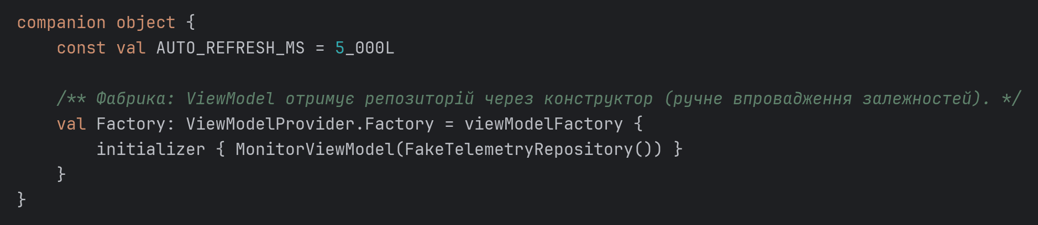
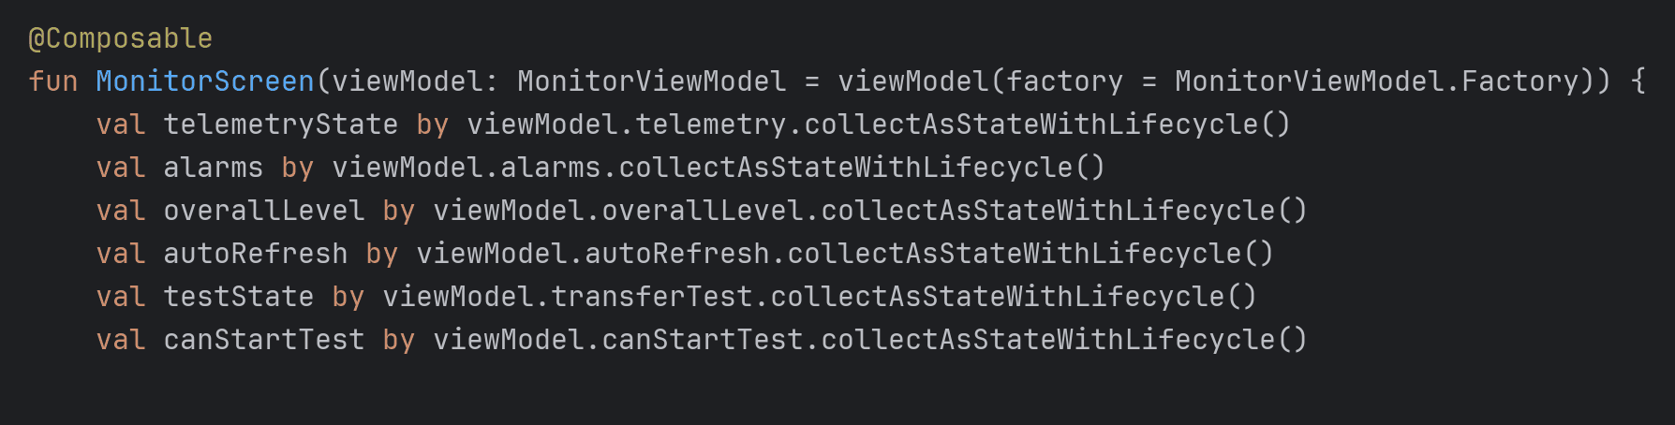
- Повторно використовувані компоненти: StateContainer — універсальний контейнер трьох станів (завантаження / помилка з кнопкою «Повторити» / вміст); MetricCard — показник із плавною зміною кольору (animateColorAsState); OverallStatusCard — загальний стан з AnimatedContent; AlarmList; StepRow — крок тесту (✓ / індикатор / ○ / ✕).
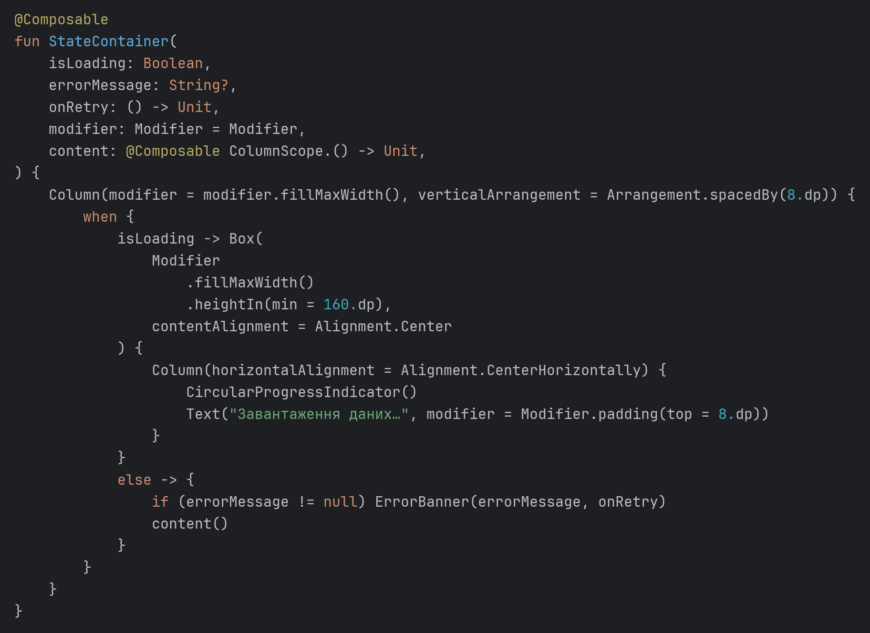
- Адаптивний дизайн: на екранах ≥ 600 dp телеметрія та панель тесту АВР розташовані поруч (Row з вагами), на вузьких — одна під одною; ширина вмісту обмежена.
- Тестування ViewModel: Main-диспетчер підмінено StandardTestDispatcher, тому delay виконуються у віртуальному часі, а стани StateFlow перевіряються детерміновано з керованим FakeRepository.
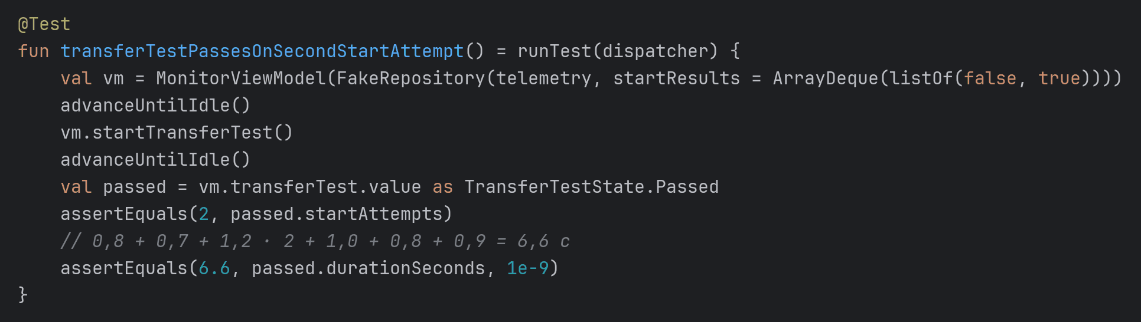

Результат виконання:
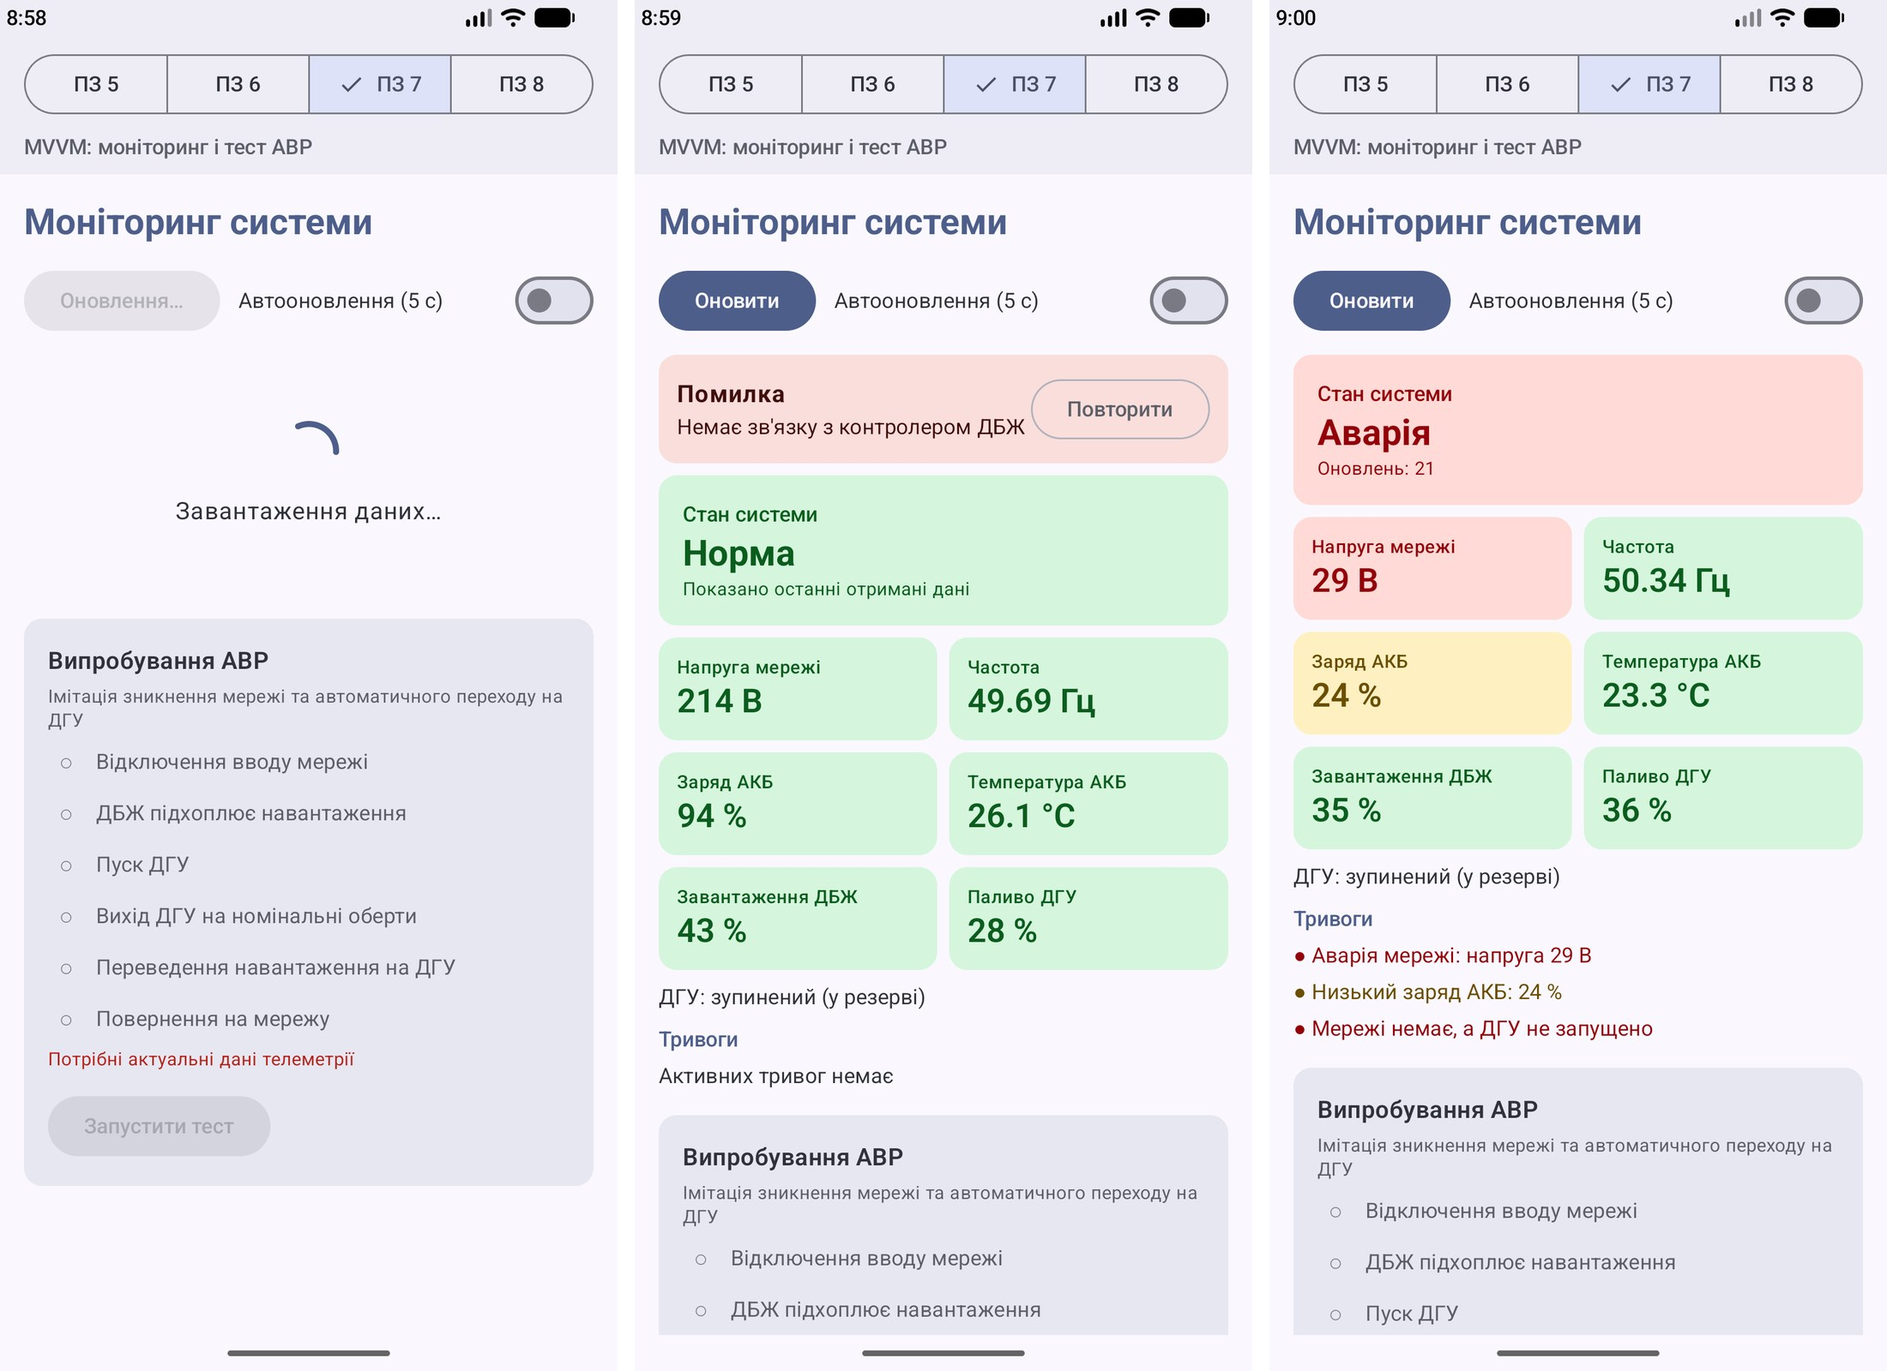
Стан завантаження -> помилка зв'язку (показано останні дані, кнопка «Повторити») -> аварія мережі

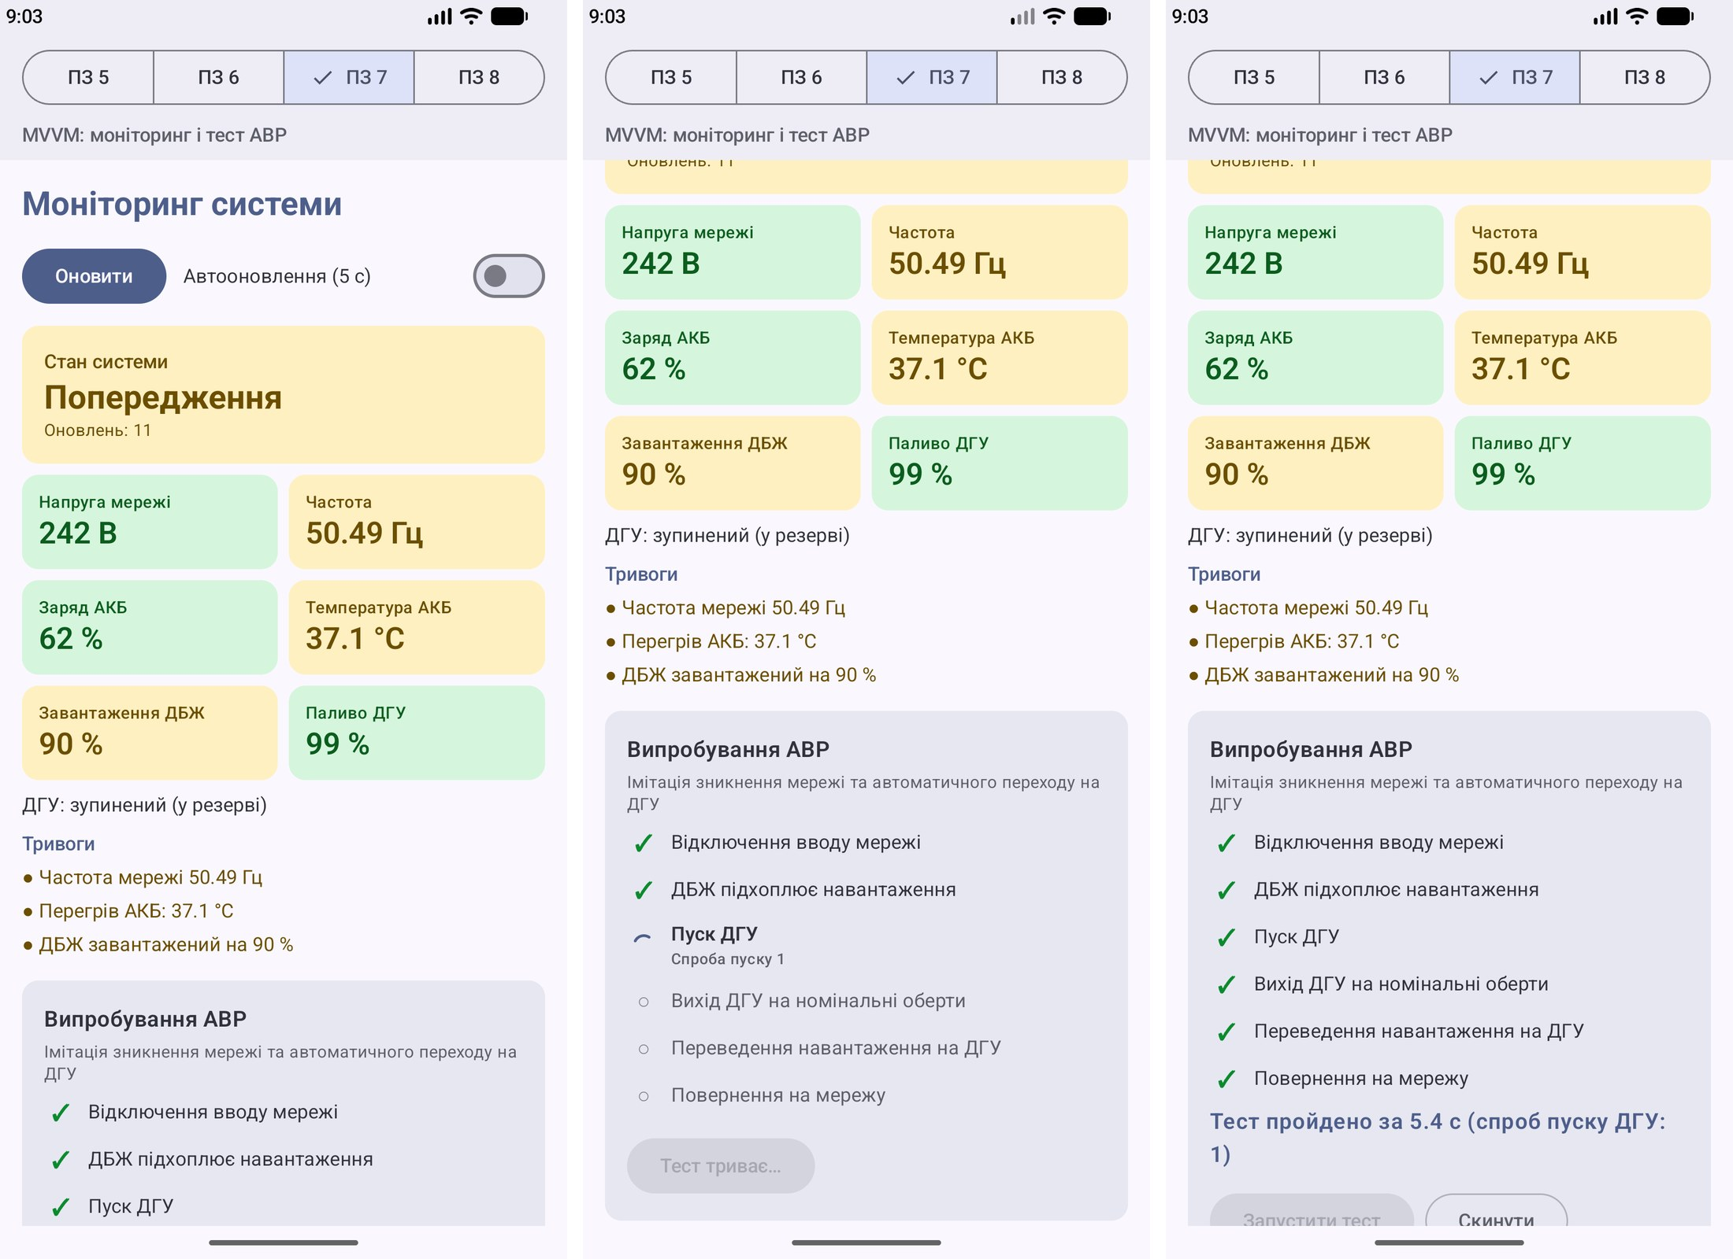
Попередження -> випробування АВР триває (спроба пуску 1) -> тест пройдено

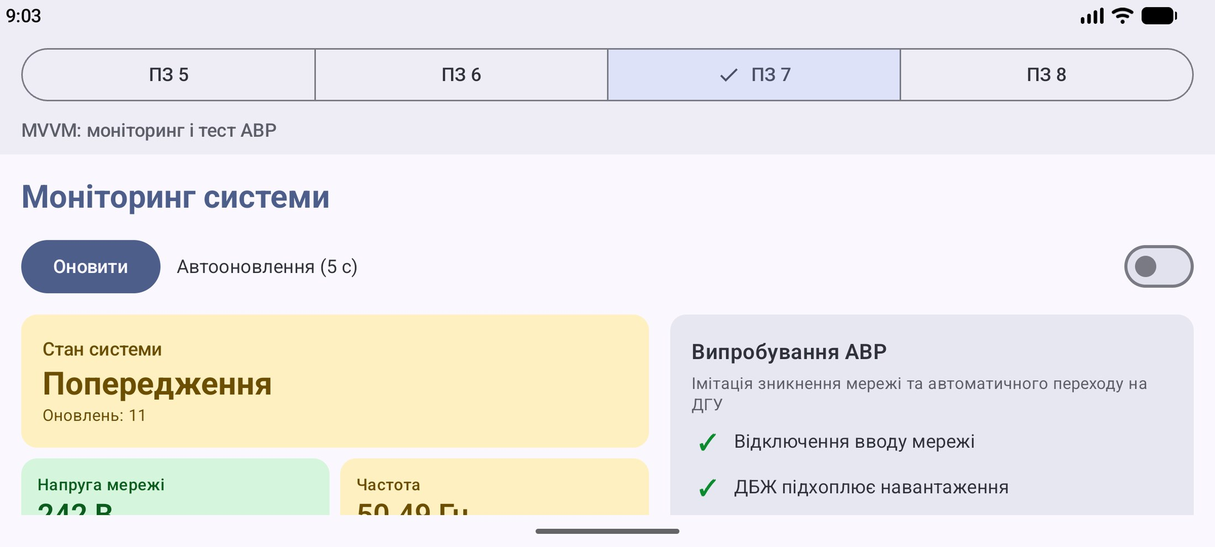
Ландшафтна орієнтація: телеметрія та тест АВР поруч

Перевірка:
- Напруга 29 В < 190 В -> «Аварія мережі: напруга 29 В», ДГУ не працює -> «Мережі немає, а ДГУ не запущено»; заряд 24 % ≤ 40 % -> попередження; загальний стан — «Аварія» (найвищий рівень тривог).
- Напруга 242 В: |242 − 230| = 12 В ≤ 23 В -> норма; частота 50,49 Гц: відхилення 0,49 > 0,4 Гц -> попередження; температура АКБ 37,1 > 35 °C та завантаження ДБЖ 90 % > 80 % -> попередження; загальний стан «Попередження».
- Тест АВР без відмов: 0,8 + 0,7 + 1,2 + 1,0 + 0,8 + 0,9 = 5,4 с (на екрані «Тест пройдено за 5.4 с, спроб пуску ДГУ: 1»); з другої спроби пуску: 5,4 + 1,2 = 6,6 с; три відмови поспіль -> Failed на кроці «Пуск ДГУ».
- Під час аварії мережі (або коли палива < 10 %) кнопка «Запустити тест» недоступна — canStartTest = false.
Ці перевірки автоматизовано в тестах pw7_* та MonitorViewModelTest.
Практичне заняття № 8
Локальне сховище даних у мобільних застосунках: використання Room Database для збереження та обробки енергетичних параметрів.

Індивідуальне завдання (варіант 18): журнал аварійних подій системи аварійного електропостачання: резервні джерела (ДГУ, ДБЖ) та події (аварії мережі, випробування, обслуговування) з тривалістю, навантаженням і витратою палива; статистика по джерелах, пошук, фільтрація, сортування, додавання / редагування / видалення та синхронізація з віддаленою системою SCADA.
Просунутий рівень складності: складна структура Repository, яка агрегує кілька джерел даних і підтримує кешування, обробку помилок та асинхронну роботу через корутини; багатотаблична структура Room зі зв'язками, транзакціями та обчислюваними полями; бізнес-логіка з агрегацією даних; фільтрація та сортування в різних компонентах UI; адаптивний UI; коментарі до архітектурних рішень.

Хід виконання:
- Підключення Room. Плагін KSP генерує реалізації DAO та бази даних; підключено room-runtime, room-ktx (корутини, Flow, withTransaction) і room-compiler, схема експортується в app/schemas (exportSchema = true).
- Сутності та зв'язки. Таблиця reserve_sources (унікальна назва джерела) та power_events, де кожна подія належить джерелу через зовнішній ключ source_id з ON DELETE CASCADE. Індекси прискорюють фільтрацію за джерелом і сортування за датою, а унікальний remote_id не дає імпортувати подію SCADA двічі. Типи SourceKind / EventType Room зберігає як рядки.
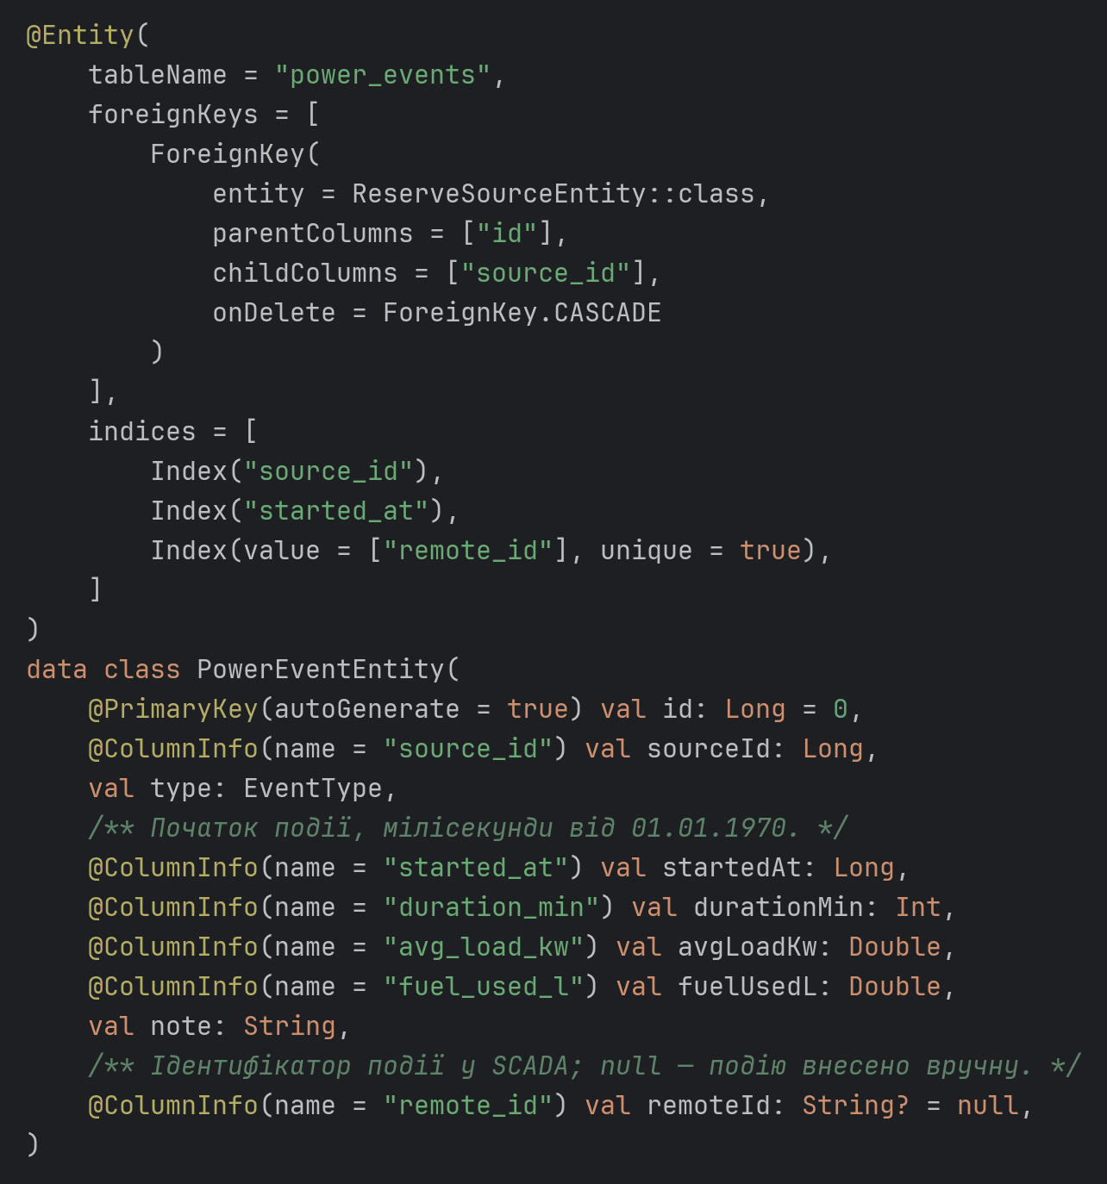
  - Додаткові класи результатів запитів: EventWithSource — подія з даними джерела (JOIN) та обчислюваними полями енергії й завантаження; SourceStats — агрегати по джерелу; SourceWithEvents — зв'язок «один-до-багатьох» через @Relation.
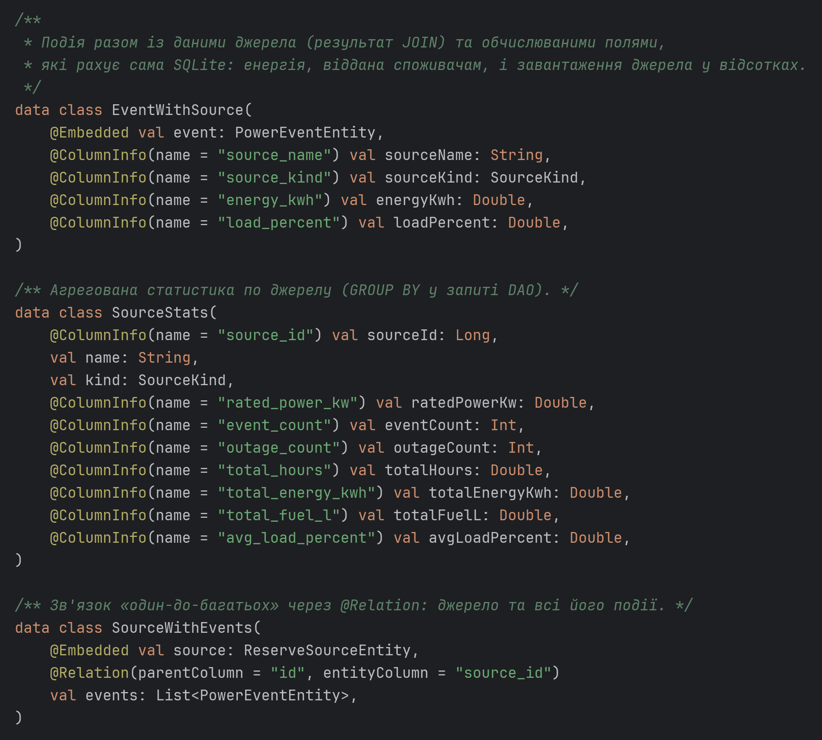
- DAO. suspend-функції для вставки, оновлення та видалення; запити, що повертають Flow, — Room повторно виконує їх при кожній зміні таблиць, тому UI оновлюється сам. Пошук, фільтр за типом і джерелом та сортування (дата ↑↓, тривалість, навантаження) виконуються в SQL; параметр null означає «без фільтра», порядок обирається через CASE.
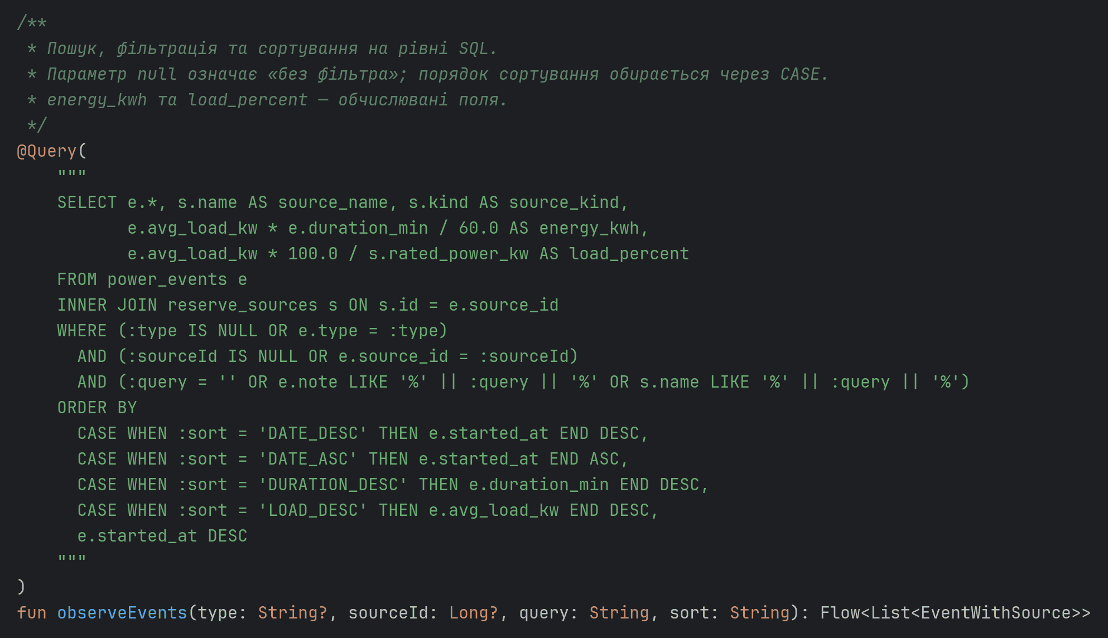
  - Статистика по джерелах — LEFT JOIN + GROUP BY з обчислюваними полями (кількість подій і аварій, години напрацювання, енергія, паливо, середнє завантаження у % номіналу).
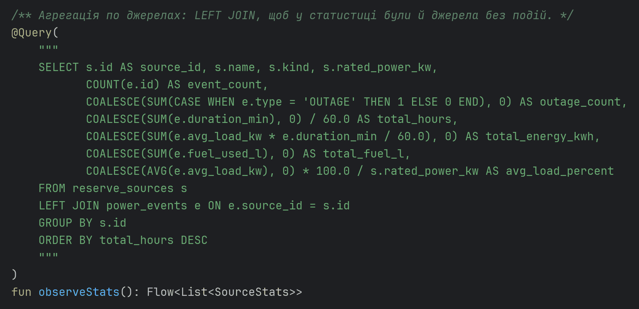
  - Транзакція @Transaction: джерело та його події вставляються атомарно — або все, або нічого.
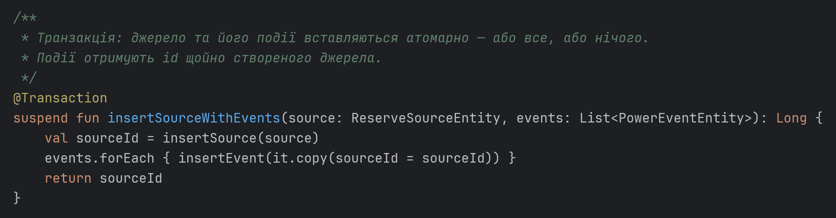
- База даних — абстрактний клас EventLogDatabase з єдиним екземпляром на весь застосунок (потокобезпечний singleton через @Volatile та synchronized).
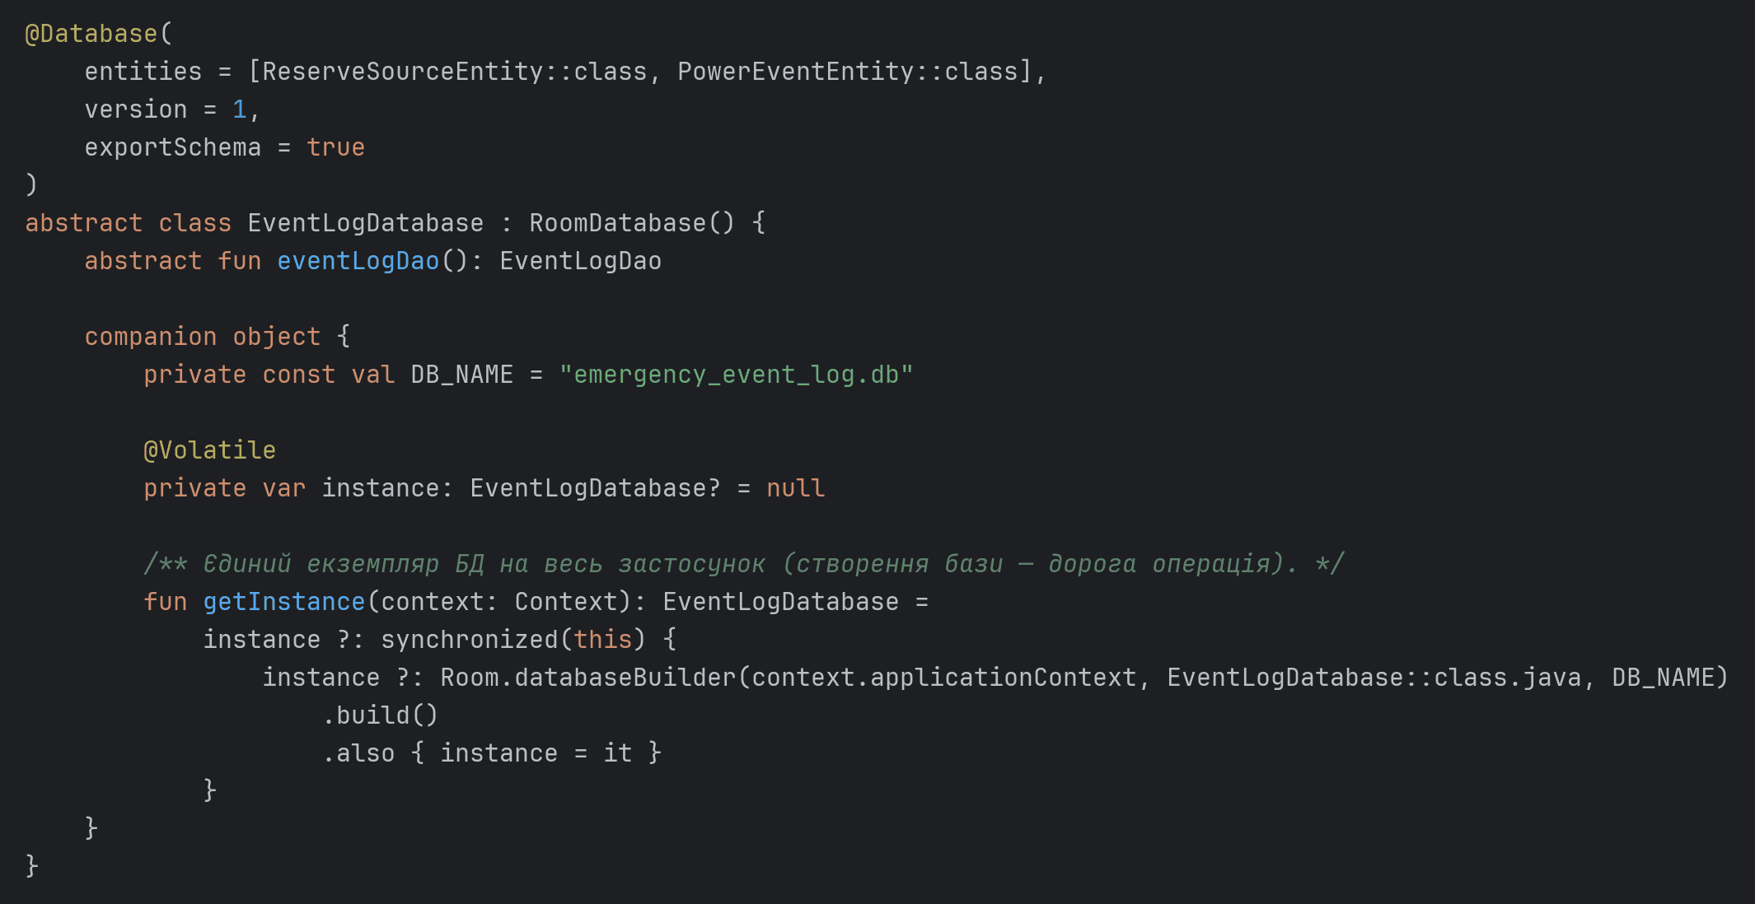
- Repository з двома джерелами даних. Локальне джерело (Room) — «єдине джерело правди»: UI завжди читає дані з БД. Віддалене — FakeScadaDataSource (затримка 1,2 с, збій у 25 % випадків). Синхронізація в одній транзакції withTransaction створює невідомі джерела та вставляє події з OnConflictStrategy.IGNORE (дублікати пропускаються). Кешування: повторна синхронізація протягом 30 с не звертається до мережі. Мережеві помилки перетворюються на Result.failure, а локальні дані залишаються доступними. Порожня база наповнюється демонстраційними даними (ensureSeeded).
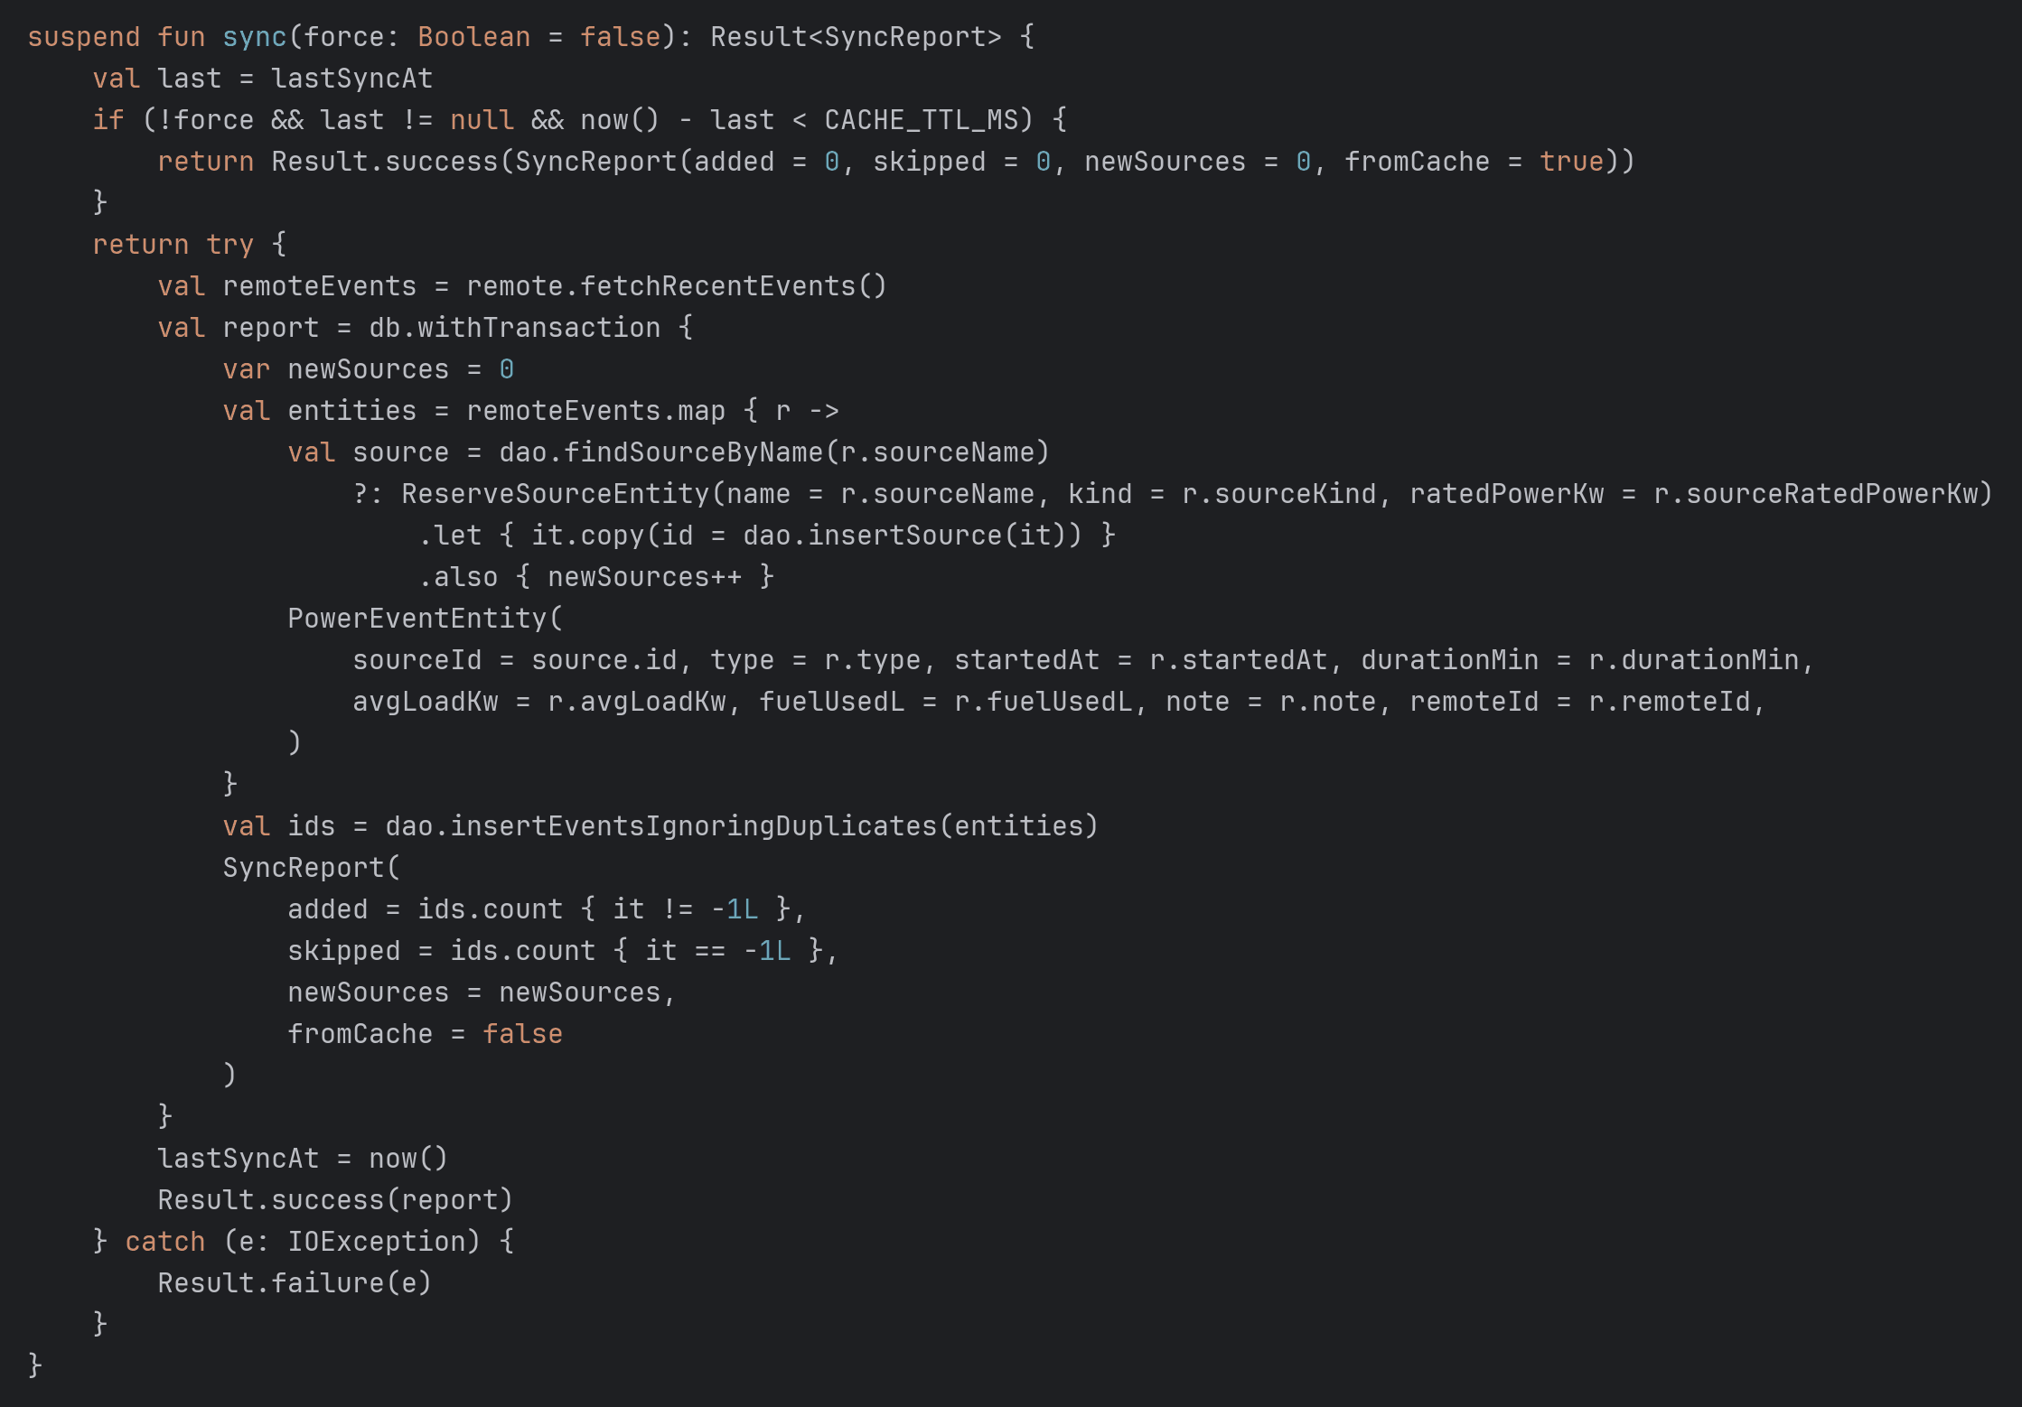
- ViewModel. Поточний фільтр — MutableStateFlow; список подій отримується через flatMapLatest (зміна фільтра скасовує попередню підписку на Room і створює нову), підсумок (кількість, години, енергія, паливо) рахується з відфільтрованого списку через map. Окремі StateFlow для статистики, джерел, стану синхронізації та одноразових повідомлень (snackbar).
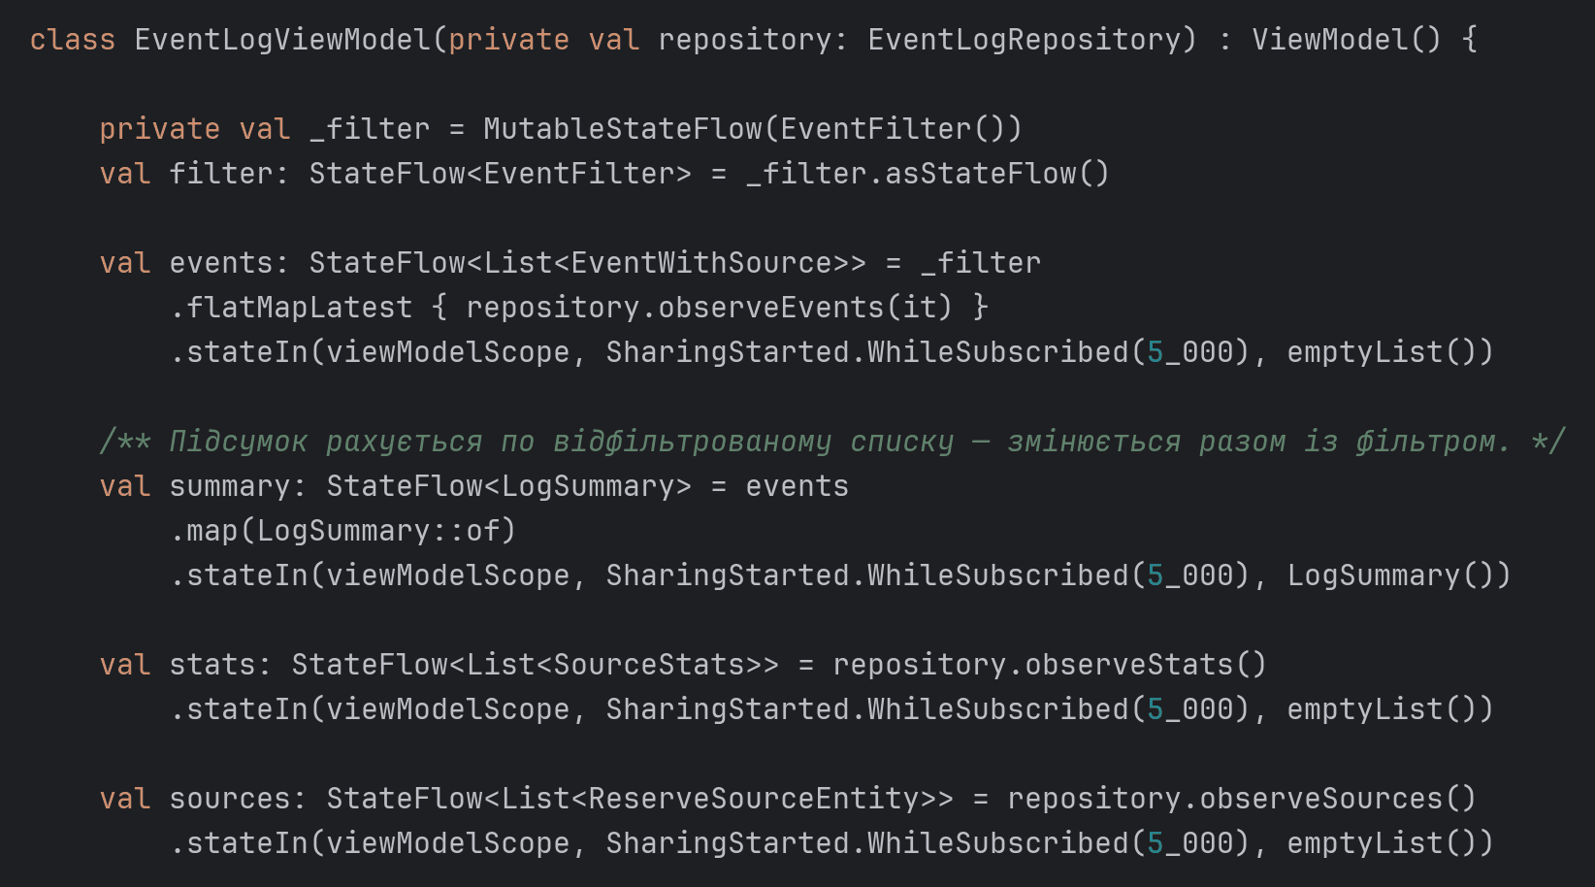
  - Збереження з валідацією: ViewModel повертає помилки полів одразу, а запис у БД виконує в корутині; видалення показує snackbar із кнопкою «Скасувати», яка повертає подію з тим самим id.
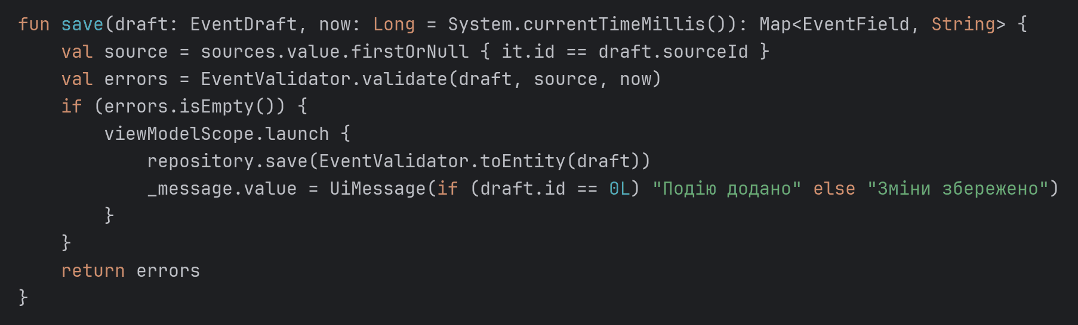
- Валідація введених значень (EventValidator): строгий розбір дати й часу (31.02 відхиляється), подія не в майбутньому; тривалість 1…10080 хв; навантаження ≤ 110 % номінальної потужності обраного джерела (дані з іншої таблиці); для ДБЖ витрата палива має бути 0, для ДГУ — не більше 0,4 л/кВт·год; примітка ≤ 200 символів.
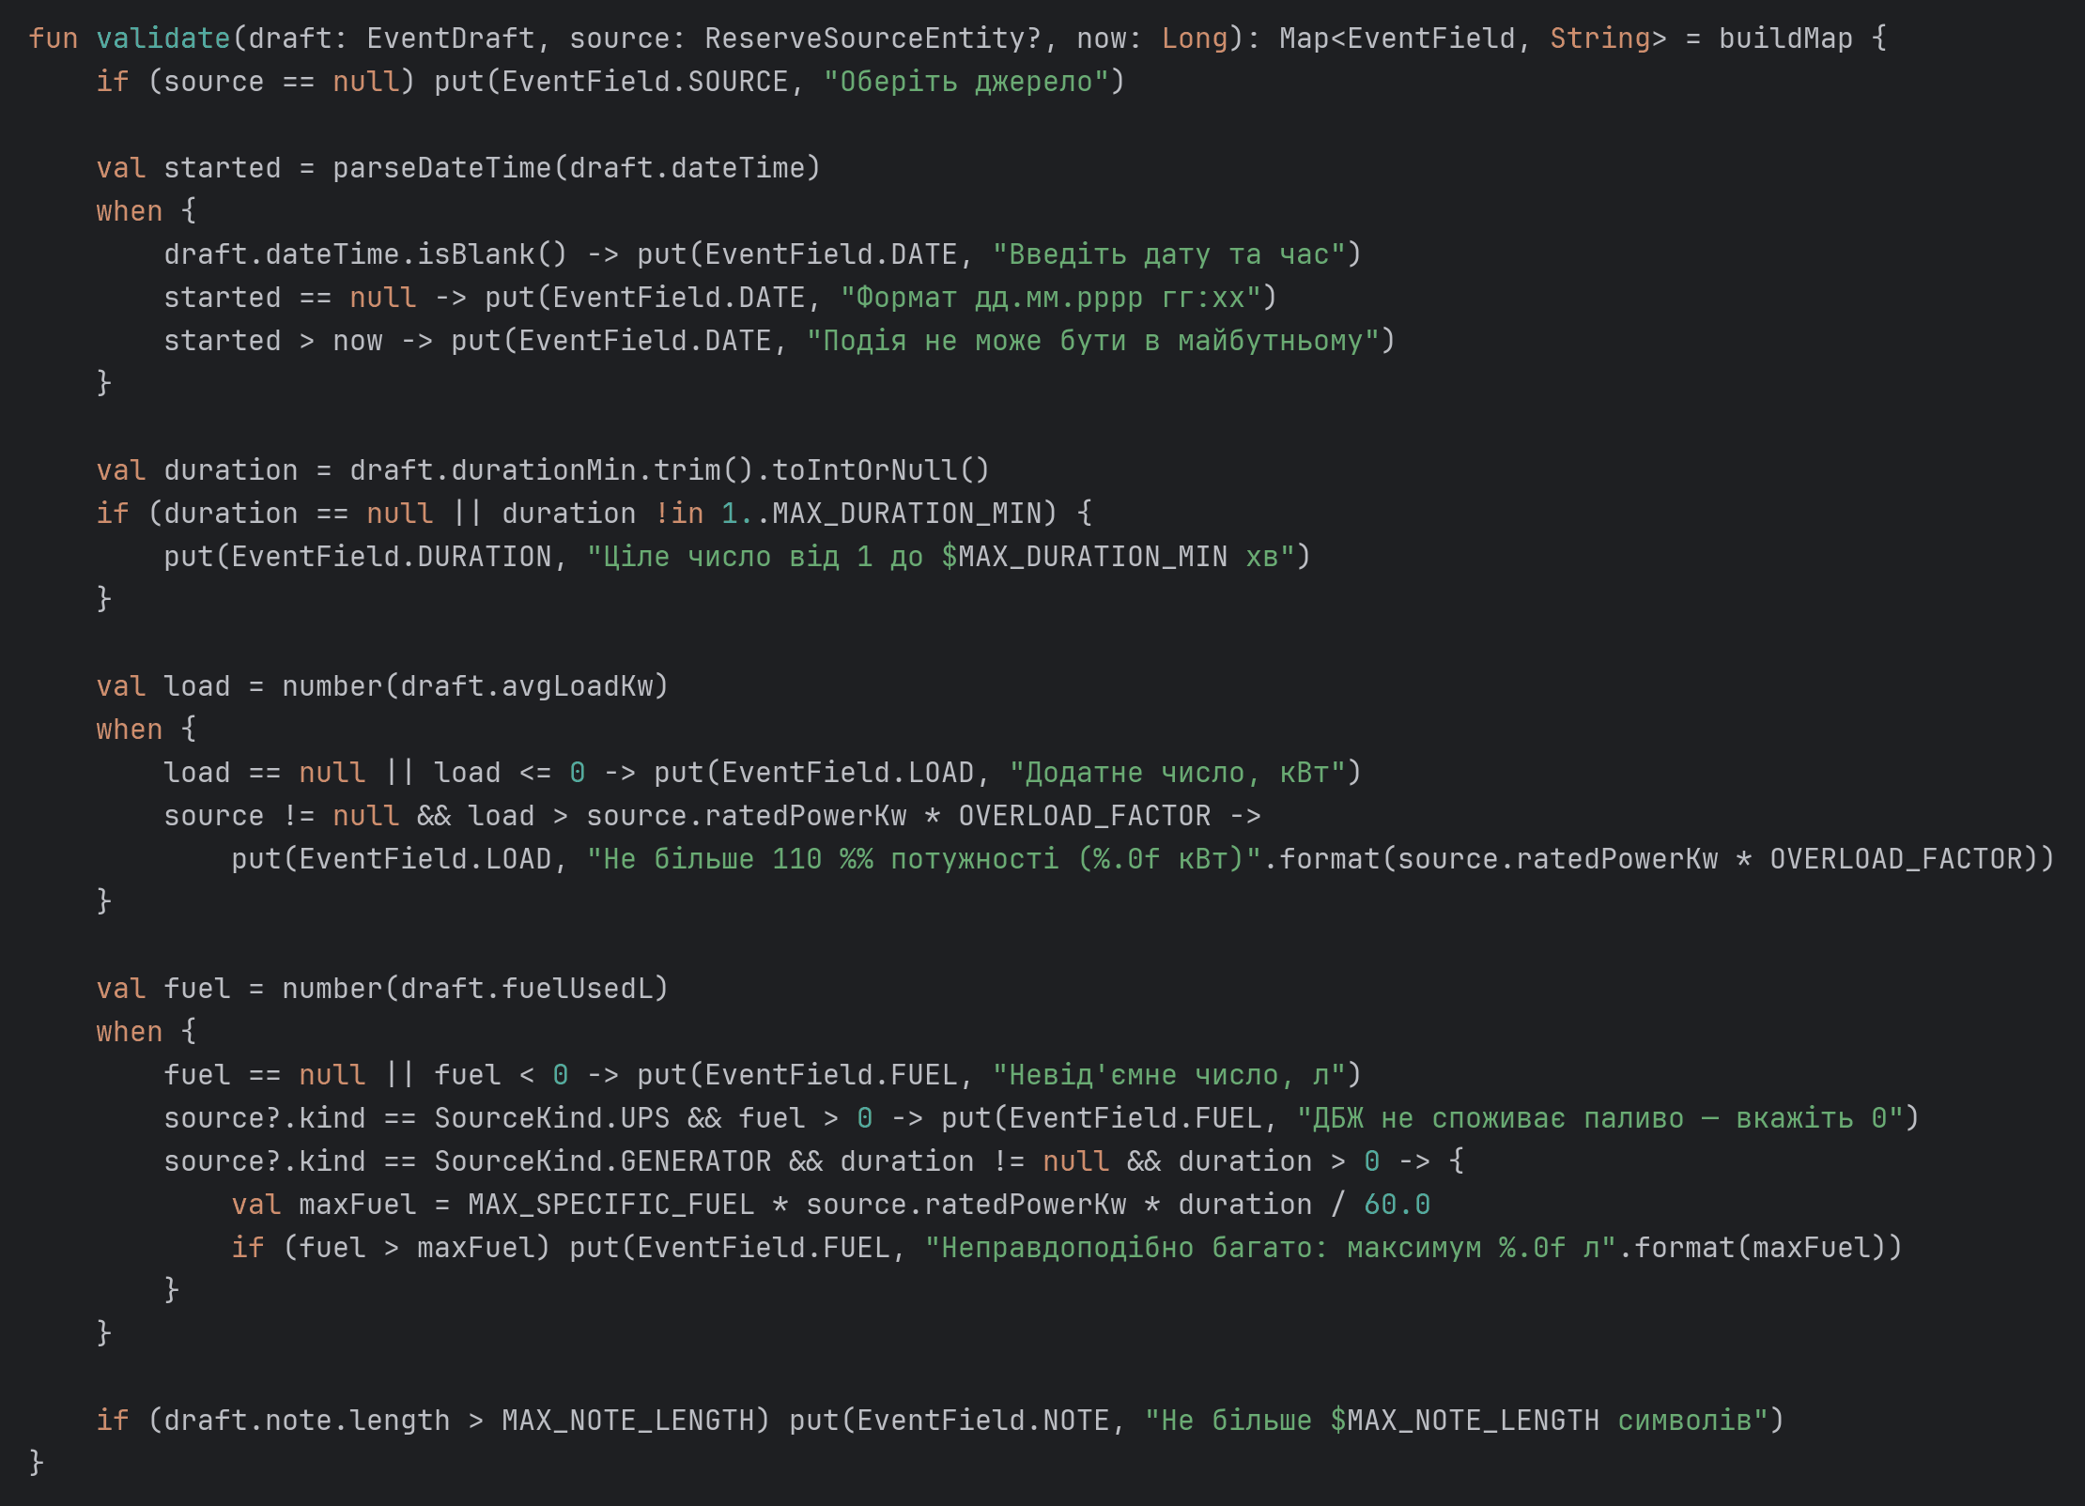
- UI та адаптивність. EventLogScreen складається з компонентів StatCard (статистика; натискання вмикає фільтр за джерелом), FilterBar (пошук, чипи типів, меню сортування), SummaryLine, EventCard (з діями «Змінити» / «Видалити»), EventEditorDialog (форма додавання / редагування). На екранах ≥ 720 dp ліворуч статистика й фільтри, праворуч — список подій; на вузьких — один LazyColumn, а статистика гортається горизонтально (LazyRow).

Результат виконання:
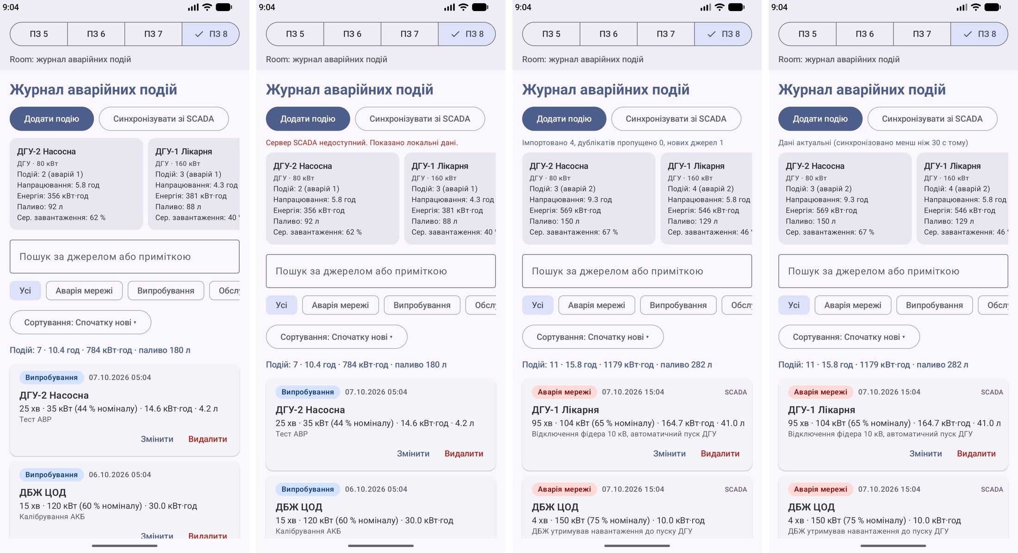
Журнал із демонстраційними даними -> помилка SCADA (показано локальні дані) -> імпорт 4 подій -> повторна синхронізація з кешу

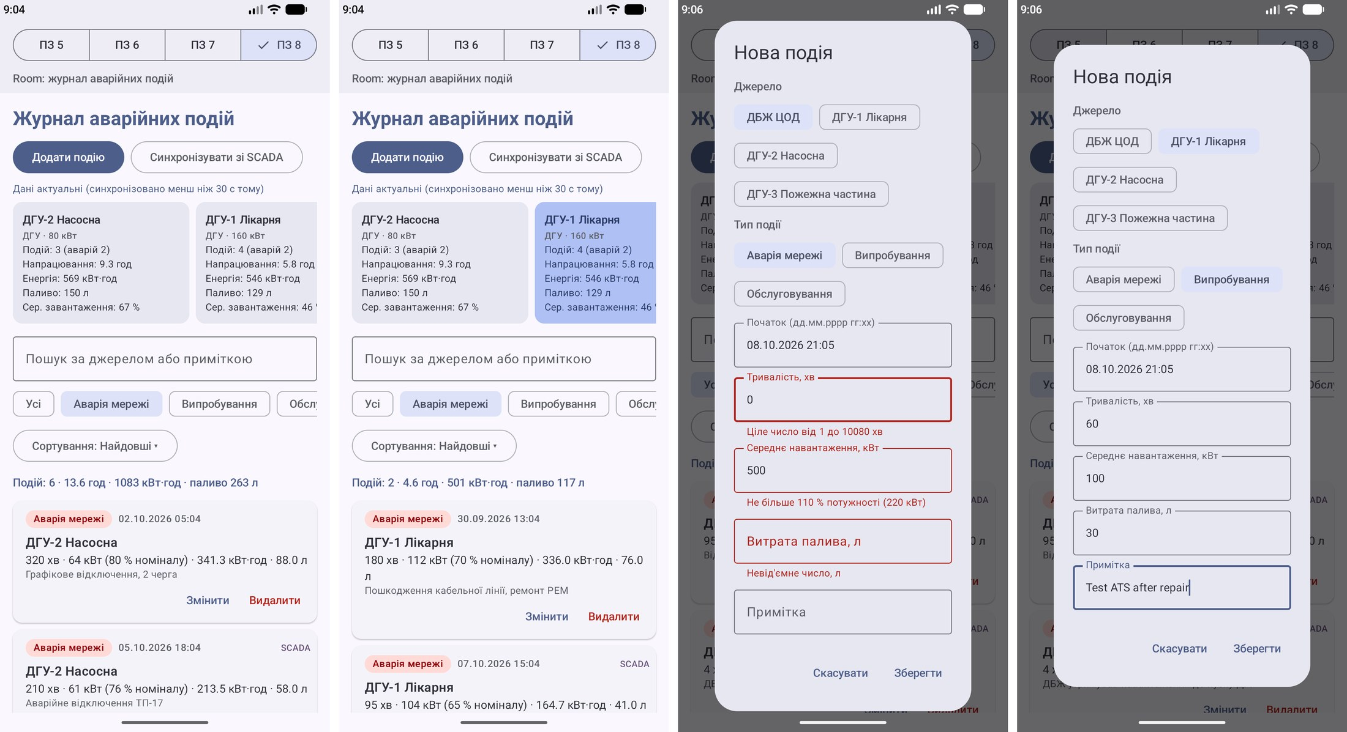
Фільтр «Аварія мережі» + сортування «Найдовші» -> фільтр за ДГУ-1 -> помилки валідації -> коректна подія

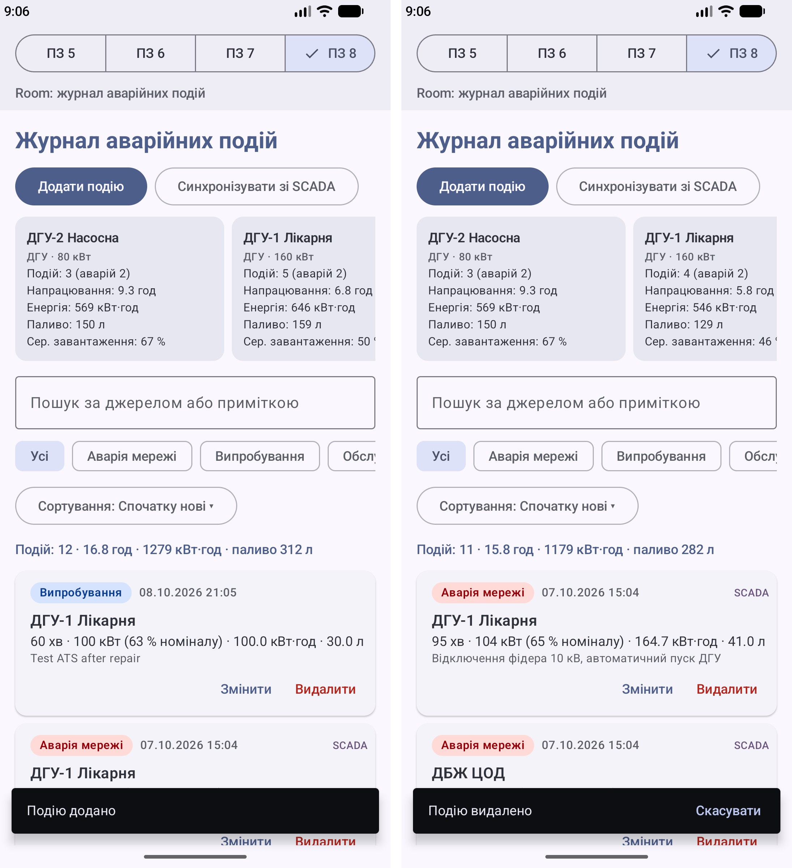
Подію додано (список оновився автоматично) -> подію видалено з можливістю скасування

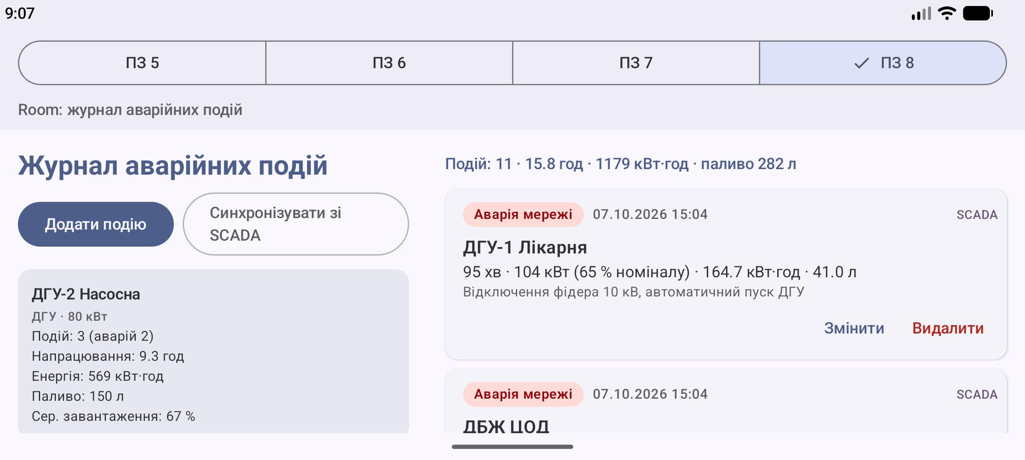
Ландшафтна орієнтація: статистика й фільтри ліворуч, список праворуч

Перевірка:
- Статистика «ДГУ-2 Насосна» (до синхронізації): події 320 і 25 хв -> 345 / 60 = 5,75 ≈ 5,8 год; енергія 64 · 320 / 60 + 35 · 25 / 60 = 341,3 + 14,6 ≈ 356 кВт·год; паливо 88 + 4,2 ≈ 92 л; середнє завантаження (64 + 35) / 2 / 80 ≈ 62 % — збігається з карткою.
- Фільтр за «ДГУ-1 Лікарня» + «Аварія мережі»: 180 + 95 хв = 4,58 ≈ 4,6 год; 336 + 164,7 ≈ 501 кВт·год; 76 + 41 = 117 л палива — як у рядку підсумку.
- Імпорт зі SCADA додав 4 події та нове джерело «ДГУ-3 Пожежна частина»; повторна синхронізація протягом 30 с віддана з кешу; примусова — пропускає 4 дублікати (перевірено тестом).
- Нова подія 100 кВт · 60 хв = 100 кВт·год, 100 / 160 = 63 % номіналу ДГУ-1 — як на картці.
- Навантаження 500 кВт для «ДБЖ ЦОД» (200 кВт): ліміт 200 · 1,1 = 220 кВт -> помилка; тривалість 0 -> помилка; порожня витрата палива -> «Невід'ємне число».
SQL-запити, зовнішні ключі, каскадне видалення, транзакції, агрегати та синхронізація репозиторію перевірені інструментальними тестами EventLogDaoTest (Room у пам'яті на емуляторі), валідація — тестами pw8_*.
Запуск тестів

Модульні тести бізнес-логіки та ViewModel (app/src/test: EmergencyLogicTest.kt, MonitorViewModelTest.kt) запускаються командою ./gradlew :app:testDebugUnitTest, інструментальні тести Room (app/src/androidTest: EventLogDaoTest.kt) — ./gradlew :app:connectedDebugAndroidTest на емуляторі. Усі 30 тестів проходять, збірка :app:assembleDebug та перевірка :app:lintDebug завершуються без помилок.

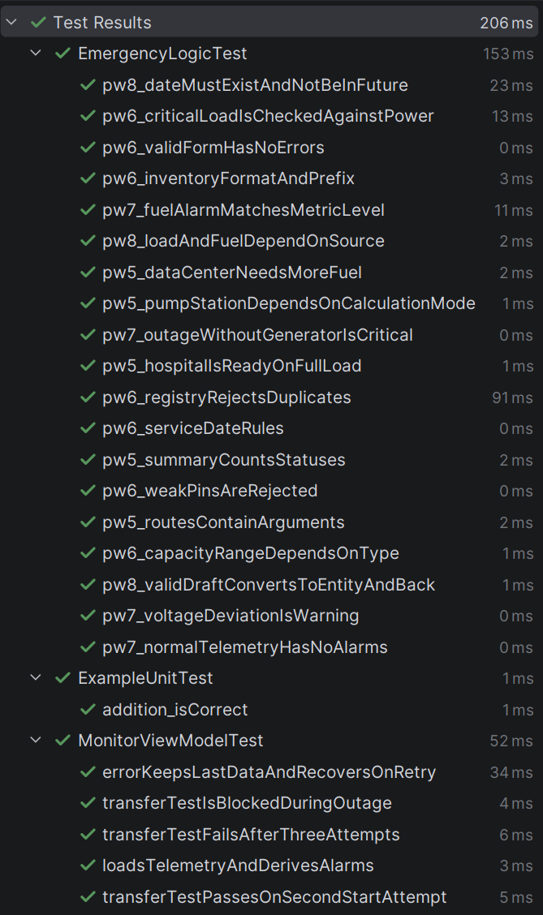

Висновок

У результаті виконання практичної роботи № 2 для варіанту 18 «Система аварійного електропостачання» було засвоєно побудову багатоекранних Android-застосунків на Kotlin і Jetpack Compose. На практичному занятті № 5 реалізовано головне меню та навігаційний граф Navigation Compose з передачею аргументів між екранами, поверненням результату через savedStateHandle, декомпозицією UI на composable-компоненти та адаптивним макетом. На занятті № 6 створено форму реєстрації резервного джерела з комплексною валідацією (формати, діапазони, перехресні правила, асинхронна перевірка унікальності з debounce), підказками та станом завантаження. На занятті № 7 застосовано архітектуру MVVM: ViewModel з StateFlow, похідні потоки (map, combine), асинхронна обробка в корутинах зі станами завантаження, успіху та помилки, а також тестування ViewModel у віртуальному часі. На занятті № 8 реалізовано локальне сховище на Room із двома пов'язаними таблицями, транзакціями, агрегатними запитами, фільтрацією й сортуванням у SQL та репозиторієм, що поєднує локальне й віддалене джерела даних із кешуванням і обробкою помилок. Коректність бізнес-логіки, ViewModel та роботи з базою даних підтверджено модульними й інструментальними тестами.

